
Об утверждении регламентов оказания государственных услуг в сфере социальной защиты
Утративший силу
Постановление акимата Жанибекского района Западно-Казахстанской области от 19 декабря 2012 года № 247. Зарегистрировано Департаментом юстиции Западно-Казахстанской области 25 января 2013 года № 3167. Утратило силу постановлением акимата Жанибекского района Западно-Казахстанской области от 20 мая 2013 года № 91
Сноска. Утратило силу постановлением акимата Жанибекского района Западно-Казахстанской области от 20.05.2013 № 91
Руководствуясь Законами Республики Казахстан от 23 января 2001 года "О местном государственном управлении и самоуправлении в Республике Казахстан" и от 27 ноября 2000 года "Об административных процедурах", акимат района ПОСТАНОВЛЯЕТ:
Утвердить прилагаемые регламенты оказания государственных услуг в сфере социальной защиты:
1) Регламент оказания государственной услуги "Назначение государственной адресной социальной помощи";
2) Регламент оказания государственной услуги "Выдача справки, подтверждающей принадлежность заявителя (семьи) к получателям адресной социальной помощи";
3) Регламент оказания государственной услуги "Регистрация и постановка на учет безработных граждан";
4) Регламент оказания государственной услуги "Назначение и выплата социальной помощи отдельным категориям нуждающихся граждан по решениям местных представительных органов";
5) Регламент оказания государственной услуги "Назначение государственных пособий семьям, имеющим детей до 18 лет";
6) Регламент оказания государственной услуги "Назначение жилищной помощи";
7) Регламент оказания государственной услуги "Выдача направлений лицам на участие в активных формах содействия занятости";
8) Регламент оказания государственной услуги "Оформление документов на инвалидов для предоставления им кресла-коляски";
9) Регламент оказания государственной услуги "Оформление документов на социальное обслуживание в государственных и негосударственных медико - социальных учреждениях (организациях), предоставляющих услуги за счет государственных бюджетных средств";
10) Регламент оказания государственной услуги "Оформление документов на социальное обслуживание на дому для одиноких, одиноко проживающих престарелых, инвалидов и детей-инвалидов, нуждающихся в постороннем уходе и помощи";
11) Регламент оказания государственной услуги "Оформление документов на инвалидов для предоставления им услуги индивидуального помощника для инвалидов первой группы, имеющих затруднение в передвижении, и специалиста жестового языка для инвалидов по слуху";
12) Регламент оказания государственной услуги "Оформление документов на инвалидов для предоставления их протезно-ортопедической помощи";
13) Регламент оказания государственной услуги "Оформление документов на инвалидов для обеспечения их санаторно-курортным лечением";
14) Регламент оказания государственной услуги "Регистрация и учет граждан, пострадавших вследствие ядерных испытаний на Семипалатинском испытательном ядерном полигоне";
15) Регламент оказания государственной услуги "Оформление документов на инвалидов для обеспечения их сурдо-тифлотехническими средствами и обязательными гигиеническими средствами";
16) Регламент оказания государственной услуги "Назначение социальной помощи специалистам социальной сферы, проживающим в сельской местности, по приобретению топлива".
2. Данное постановления вводится в действие со дня первого официального опубликования.
3. Контроль за исполнением настоящего постановления возложить на заместителя акима района Карашина Р. С.
Аким района Б. Есенгалиев
Утвержденo
постановлением акимата района
от 19 декабря 2012 года № 247
Регламент оказания государственной услуги
"Назначение государственной
адресной социальной помощи"
1. Общие положения
1. Настоящий Регламент государственной услуги "Назначение государственной адресной социальной помощи" (далее - Регламент) разработан в соответствии с пунктом 4 статьи 9-1 Закона Республики Казахстан от 27 ноября 2000 года "Об административных процедурах".
2. Государственная услуга "Назначение государственной адресной социальной помощи" (далее - государственная услуга) оказывается государственным учреждением "Жанибекский районный отдел занятости и социальных программ Западно-Казахстанской области" (далее - уполномоченный орган). При отсутствии уполномоченного органа по месту жительства аким аульного округа (далее – аким аульного округа) принимает документы у потребителя и передает в уполномоченный орган.
3. Форма оказываемой государственной услуги: не автоматизированная.
4. Государственная услуга предоставляется на основании постановления Правительства Республики Казахстан от 7 апреля 2011 года № 394 "Об утверждении стандартов государственных услуг в сфере социальной защиты, оказываемых местными исполнительными органами" (далее - Стандарт).
5. Полная информация о порядке оказания государственной услуги и необходимых документах, располагается на интернет-ресурсе Министерства труда и социальной защиты населения Республики Казахстан: http://www.enbek.gov.kz, на стендах уполномоченного органа, акима аульного округа, в официальных источниках информации.
Адрес уполномоченного органа: индекс 090500, Западно-Казахстанская область, Жанибекский район, село Жанибек, улица Г. Караша, 8 zhanibek_sobes@mail.ru, телефон 8(71135) 21987.
Адреса аппаратов акимов аульных округов указаны в приложении 1 настоящего регламента.
6. Государственная услуга оказывается физическим лицам: гражданам Республики Казахстан, оралманам, беженцам, иностранцам и лицам без гражданства, постоянно проживающим в Республике Казахстан, со среднедушевым доходом, не превышающим черты бедности (далее - потребители).
7. Результатом оказываемой государственной услуги, которую получит потребитель, является уведомление о назначении государственной адресной социальной помощи (далее - АСП), либо мотивированный ответ об отказе в предоставлении государственной услуги на бумажном носителе.
2. Порядок оказания
государственной услуги
8. Сроки оказания государственной услуги:
1) сроки оказания государственной услуги с момента сдачи потребителем необходимых документов, определенных в пункте 11 настоящего Стандарта:
в уполномоченный орган - в течение семи рабочих дней;
акиму аульного округа по месту жительства - не позднее двадцати двух рабочих дней;
2) максимально допустимое время ожидания до получения государственной услуги, оказываемой на месте в день обращения потребителя, зависит от количества человек в очереди из расчета 15 минут на обслуживание одного заявителя;
3) максимально допустимое время обслуживания потребителя, оказываемой на месте в день обращения потребителя, - не более 15 минут.
9. Государственная услуга предоставляется бесплатно.
10. График работы уполномоченного органа, акима аульного округа: ежедневно с 9-00 часов до 18-00 часов, с обеденным перерывом с 13-00 до 14-00 часов, кроме выходных (суббота, воскресенье) и праздничных дней.
Прием осуществляется в порядке очереди без предварительной записи и ускоренного обслуживания.
11. Государственная услуга предоставляется в помещении уполномоченного органа или акима аульного округа по месту проживания потребителя, где имеются стулья, столы, информационные стенды с образцами заполненных бланков, предусмотрены условия для обслуживания потребителей с ограниченными возможностями.
Помещения уполномоченного органа и акима аульного округа соответствуют санитарно-эпидемиологическим нормам, требованиям к безопасности зданий, в том числе пожарной безопасности, режим помещений - свободный.
3. Описание порядка действий (взаимодействия)
в процессе оказания государственной услуги
12. Для получения государственной услуги потребитель представляет документы, определенные в пункте 11 Стандарта.
13. После сдачи всех необходимых документов в уполномоченном органе или у акима аульного округа потребителю выдается талон с указанием даты регистрации и получения потребителем государственной услуги, фамилии и инициалов лица, принявшего документы.
14. В предоставлении государственной услуги отказывается в случаях, предусмотренных в пункте 16 Стандарта.
15. В процессе оказания государственной услуги участвуют следующие структурно-функциональной единицы (далее – СФЕ):
1) аким аульного округа;
2) сотрудник уполномоченного органа;
3) руководитель уполномоченного органа.
16. Текстовое табличное описание последовательности и взаимодействие административных действий (процедур) каждой СФЕ с указанием срока выполнения каждого административного действия (процедуры), приведено в приложении 2 к настоящему регламенту.
17. Схема, отражающая взаимосвязь между логической последовательностью административных действий в процессе оказания государственной услуги и СФЕ представлена в приложении 3 к настоящему регламенту.
4. Ответственность должностных лиц,
оказывающих государственную услугу
18. За нарушение порядка оказания государственной услуги должностные лица несут ответственность предусмотренную законодательством Республики Казахстан.
Приложение 1
к Регламенту оказания
государственной услуги
"Назначение государственной
адресной социальной помощи"
Перечень аппаратов акимов
аульных округов Жанибекского района
№ п/п | Наименование  аппаратов акимов аульных округов Жанибекского района | Адрес место расположения | Контактные данные
1. | Государственное учреждение "Аппарат акима Жанибекского аульного округа Жанибекского района Западно-  Казахстанской области" | Индекс 090500, Западно-Казахстанская область, Жанибекский район, поселок Жанибек, улица  Г. Караш, 8 | 871135-21-333 871135-21-834
2. | Государственное учреждение "Аппарат акима Акобинского аульного округа Жанибекского района Западно-  Казахстанской области" | Индекс 090501, Западно-Казахстанская область, Жанибекский район, поселок Акоба, улица Абая, 10 | 871135-26-977 871135-26-974
3. | Государственное учреждение "Аппарат акима Жаксыбайского аульного округа Жанибекского района Западно-  Казахстанской области" | Индекс 090503, Западно-Казахстанская область, Жанибекский район, поселок Жаксыбай, улица  Ж. Каракулова, 20 | 871135-30-100 871135-30-124
4. | Государственное учреждение "Аппарат акима Куйгенкульского аульного округа Жанибекского района Западно-  Казахстанской области" | Индекс 090507, Западно-Казахстанская область, Жанибекский район, поселок Жаскайрат, улица  И. Тайманова, 31 | 871135-25-175 871135-25-192
5. | Государственное учреждение "Аппарат акима Камыстинского аульного округа Жанибекского района Западно-  Казахстанской области" | Индекс 090506, Западно-Казахстанская область, Жанибекский район, поселок Камыста, улица  Ю. Гагарина, 31 | 871135-24-195 871135-24-101
6. | Государственное учреждение "Аппарат акима Тауского аульного округа Жанибекского района Западно-  Казахстанской области" | Индекс 090505, Западно-Казахстанская область, Жанибекский район, поселок Тау, улица Абая, 1 | 871135-24-373 871135-26-166
7. | Государственное учреждение "Аппарат акима Таловского аульного округа Жанибекского района Западно-  Казахстанской области" | Индекс 090504, Западно-Казахстанская область, Жанибекский район, поселок Талов, улица Школьная, 40 | 871135-30-245 871135-30-244
8. | Государственное учреждение "Аппарат акима Узункульского аульного округа Западно-Казахстанской области Западно-  Казахстанской области" | Индекс 090508, Западно-Казахстанская область, Жанибекский район, поселок Узынколь, улица Телагисова, 1 | 871135-26-285 871135-25-327
9. | Государственное учреждение "Аппарат акима Борсинского аульного округа Жанибекского района Западно-  Казахстанской области" | Индекс 090502, Западно-Казахстанская область, Жанибекский район, поселок Борсы, улица  Ш. Муканбеткалиева, 7 | 871135-30-357 871135-30-356
Приложение 2
к Регламенту оказания государственной
услуги "Назначение государственной
адресной социальной помощи"
Описание действий СФЕ
№ действия (хода, потока работ)
СФЕ-1  Аким аульного округа | СФЕ-2  Сотрудник уполномоченного органа | СФЕ-3  Руководителю уполномоченного органа
Действие № 1 Прием заявлении, проверка документов, регистрация и выдача талона | Действие № 1  Прием заявлении, проверка документов, регистрация и выдача талона | Действие № 1 Подписание и передача  сотруднику уполномоченного органа результата об оказании государственной услуги
Действие № 2 Передача документов в уполномоченный орган | Действие № 2 Подготовка и направление руководителю уполномоченного органа на подписание уведомление о назначении АСП, либо мотивированный ответ об отказе в предоставлении государственной услуги на бумажном носителе
Действие № 3 Выдача потребителю полученного от уполномоченного органа уведомление о назначении АСП либо мотивированного ответа об отказе в предоставлении государственной услуги на бумажном носителе | Действие № 3  Выдача потребителю уведомление о назначении АСП либо мотивированного ответа об отказе в предоставлении государственной услуги на бумажном носителе
Срок исполнения уполномоченный
орган - в течение семи рабочих дней; аким аульного округа по месту жительства - не позднее двадцати двух рабочих дней;
Приложение 3
к Регламенту оказания государственной
услуги "Назначение государственной
адресной социальной помощи"
Схема, отражающая взаимосвязь между логической
последовательностью административных действий
в процессе оказания государственной услуги и СФЕ
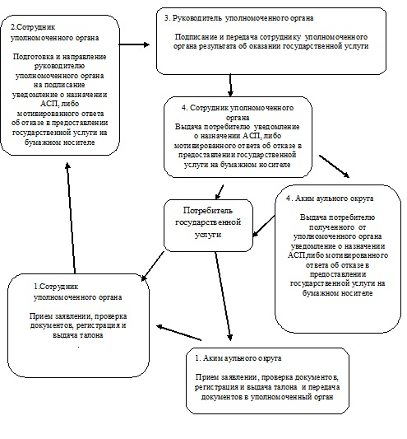
Утвержденo
постановлением акимата района
от 19 декабря 2012 года № 247
Регламент оказания государственной услуги
"Выдача справки, подтверждающей принадлежность заявителя
(семьи) к получателям адресной социальной помощи"
1. Общие положения
1. Настоящий Регламент государственной услуги "Выдача справки, подтверждающей принадлежность заявителя(семьи) к получателям адресной социальной помощи" (далее - Регламент) разработан в соответствии с пунктом 4 статьи 9-1 Закона Республики Казахстан от 27 ноября 2000 года "Об административных процедурах".
2. Государственная услуга "Выдача справки, подтверждающей принадлежность заявителя (семьи) к получателям адресной социальной помощи" (далее - государственная услуга) оказывается государственным учреждением "Жанибекский районный отдел занятости и социальных программ Западно-Казахстанской области" (далее - уполномоченный орган).
При отсутствии уполномоченного органа по месту жительства аким аульного округа (далее – аким аульного округа) принимает документы.
3. Форма оказываемой государственной услуги: не автоматизированная.
4. Государственная услуга предоставляется на основании постановления Правительства Республики Казахстан от 7 апреля 2011 года № 394 "Об утверждении стандартов государственных услуг в сфере социальной защиты, оказываемых местными исполнительными органами" (далее - Стандарт).
5. Полная информация о порядке оказания государственной услуги и необходимых документах, располагается на интернет-ресурсе Министерства труда и социальной защиты населения Республики Казахстан: http://www.enbek.gov.kz, на стендах уполномоченного органа, акима аульного округа, в официальных источниках информации.
Адрес уполномоченного органа: Индекс 090500, Западно-Казахстанская область, Жанибекский район, село Жанибек, улица Г. Караша, 8, zhanibek_sobes@mail.ru, телефон 8(71135) 21987.
Адреса аппаратов акимов аульных округов указаны в приложении 1 настоящего регламента.
6. Государственная услуга оказывается физическим лицам – получателям государственной адресной социальной помощи (далее – получатели государственной услуги).
7. Результатом оказываемой государственной услуги являются: справка, подтверждающая принадлежность получателя государственной услуги (семьи) к получателям адресной социальной помощи в текущем квартале (далее - справка), либо мотивированный ответ об отказе в предоставлении государственной услуги на бумажном носителе.
2. Порядок оказания
государственной услуги
8. Сроки оказания государственной услуги:
1) сроки оказания государственной услуги с момента сдачи получателем государственных услуг необходимых документов, определенных в пункте 11 Стандарта не более 15 минут;
2) максимально допустимое время ожидания до получения государственной услуги, оказываемой на месте в день обращения получателя государственной услуги, зависит от количества человек в очереди из расчета 15 минут на обслуживание одного получателя государственной услуги;
3) максимально допустимое время обслуживания получателя государственной услуги государственной услуги, оказываемой на месте в день обращения получателя государственной услуги – не более 15 минут.
9. Государственная услуга оказывается бесплатно.
10. График работы уполномоченного органа и акима аульного округа: ежедневно с 9.00 до 18.00 часов с обеденным перерывом с 13.00 до 14.00 часов, кроме выходных и праздничных дней.
11. Государственная услуга оказывается в помещении уполномоченного органа или акима аульного округа по месту проживания получателя государственной услуги, где имеются стулья, столы, информационные стенды с образцами заполненных бланков, предусмотрены условия для обслуживания получателей государственной услуги с ограниченными возможностями.
Помещения уполномоченного органа и акима аульного округа соответствуют санитарно-эпидемиологическим нормам, требованиям к безопасности зданий, в том числе пожарной безопасности, режим помещений – свободный.
3. Описание порядка действий (взаимодействия)
в процессе оказания государственной услуги
12. Для получения государственной услуги получатель государственных услуг представляет документы, определенные в пункте 11 Стандарта.
13. В предоставлении государственной услуги отказывается в случаях, предусмотренных в пункте 16 Стандарта.
14. В процессе оказания государственной услуги участвуют следующие структурно-функциональной единицы (далее - СФЕ):
1) аким аульного округа;
2) сотрудник уполномоченного органа;
3) руководитель уполномоченного органа.
15. Текстовое табличное описание последовательности и взаимодействие административных действий (процедур) каждой СФЕ с указанием срока выполнения каждого административного действия (процедуры), приведено в приложении 2 к настоящему Регламенту.
16. Схема, отражающая взаимосвязь между логической последовательностью административных действий в процессе оказания государственной услуги и СФЕ представлена в приложении 3 к настоящему Регламенту.
4. Ответственность должностных лиц,
оказывающих государственную услугу
17. За нарушение порядка оказания государственной услуги должностные лица несут ответственность предусмотренную законодательством Республики Казахстан.
Приложение 1
к Регламенту оказания государственной
услуги "Выдача справки, подтверждающей
принадлежность заявителя (семьи) к
получателям адресной социальной помощи"
Перечень аппаратов акимов
аульных округов Жанибекского района
№ п/п | Наименование аппаратов акимов аульных округов Жанибекского района | Адрес место расположения | Контактные данные
1. | Государственное учреждение "Аппарат акима Жанибекского аульного округа Жанибекского района Западно-  Казахстанской области" | Индекс 090500, Западно-Казахстанская область, Жанибекский район, поселок Жанибек, улица  Г. Караш, 8 | 871135-21-333  871135-21-834
2 | Государственное учреждение "Аппарат акима Акобинского аульного округа Жанибекского района Западно-  Казахстанской области" | Индекс 090501, Западно-Казахстанская область, Жанибекский район, поселок Акоба, улица Абая, 10 | 871135-26-977  871135-26-974
3 | Государственное учреждение "Аппарат акима Жаксыбайского аульного округа Жанибекского района Западно-  Казахстанской области" | Индекс 090503, Западно-Казахстанская область, Жанибекский район, поселок Жаксыбай, улица  Ж. Каракулова, 20 | 871135-30-100  871135-30-124
4 | Государственное учреждение "Аппарат акима Куйгенкульского аульного округа Жанибекского района Западно-  Казахстанской области" | Индекс 090507, Западно-Казахстанская область, Жанибекский район, поселок Жаскайрат, улица И. Тайманова, 31 | 871135-25-175  871135-25-192
5 | Государственное учреждение "Аппарат акима Камыстинского аульного округа Жанибекского района Западно-  Казахстанской области" | Индекс 090506, Западно-Казахстанская область, Жанибекский район, поселок Камыста, улица  Ю. Гагарина, 31 | 871135-24-195  871135-24-101
6 | Государственное учреждение "Аппарат акима Тауского аульного округа Жанибекского района Западно-  Казахстанской области" | Индекс 090505, Западно-Казахстанская область, Жанибекский район, поселок Тау, улица Абая, 1 | 871135-24-373  871135-26-166
7 | Государственное учреждение "Аппарат акима Таловского аульного округа Жанибекского района Западно-  Казахстанской области" | Индекс 090504, Западно-Казахстанская область, Жанибекский район, поселок Талов, улица Школьная, 40 | 871135-30-245  871135-30-244
8 | Государственное учреждение "Аппарат акима Узункульского аульного округа Западно-Казахстанской области Западно-  Казахстанской области" | Индекс 090508, Западно-Казахстанская область, Жанибекский район, поселок Узынколь, улица Телагисова, 1 | 871135-26-285  871135-25-327
9 | Государственное учреждение "Аппарат акима Борсинского аульного округа Жанибекского района Западно-  Казахстанской области" | Индекс 090502, Западно-Казахстанская область, Жанибекский район, поселок Борсы, улица  Ш. Муканбеткалиева, 7 | 871135-30-357  871135-30-356
Приложение 2
к Регламенту оказания государственной услуги
"Выдача справки, подтверждающей принадлежность
заявителя (семьи) к получателям
адресной социальной помощи"
Описание действий СФЕ
№ действия (хода, потока работ)
СФЕ-1  Аким аульного округа | СФЕ-2  Сотрудник уполномоченного органа | СФЕ-3  Рукодовитель уполномоченного органа
Действие № 1  Прием заявления, проверка документов, регистрация. | Действие № 1  Прием заявления, проверка документов, регистрация. | Действие № 1  Подписание и передача сотруднику уполномоченного органа результата об оказании государственной услуги
Действие № 2  Подпись справки, либо мотивированный ответ об отказе в предоставлении государственной услуги на бумажном носителе | Действие № 2 Подготовка и направление руководителю уполномоченного органа на подписание справки, либо мотивированный ответ об отказе в предоставлении государственной услуги на бумажном носителе
Действие № 3  Выдача получателю государственных услуг справки, либо мотивированный  ответ об отказе в предоставлении государственной услуги на бумажном носителе. | Действие № 3  Выдача получателю государственных услуг справки,  либо мотивированный ответ об отказе в предоставлении государственной услуги на бумажном носителе.
Срок исполнения не более 15 минут
Приложение 3
к Регламенту оказания
государственной услуги
"Выдача справки, подтверждающей
принадлежность заявителя
(семьи) к получателям
адресной социальной помощи"
Схема, отражающая взаимосвязь между
логической последовательностью административных действий
в процессе оказания государственной услуги и СФЕ
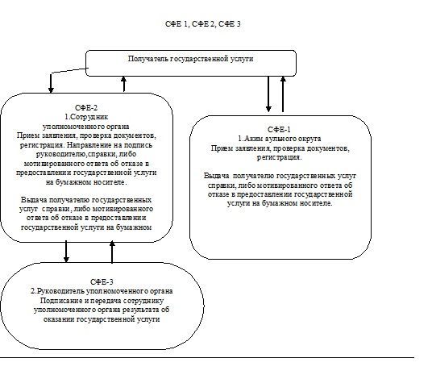
Утверждено
постановлением акимата района
от 19 декабря 2012 года № 247
Регламент оказания государственной услуги
"Регистрация и постановка на учет
безработных граждан"
1. Общие положения
1. Настоящий Регламент государственной услуги "Регистрация и постановка на учет безработных граждан" (далее - Регламент) разработан в соответствии с пунктом 4 статьи 9-1 Закона Республики Казахстан от 27 ноября 2000 года "Об административных процедурах".
2. Государственная услуга "Регистрация и постановка на учет безработных граждан" (далее - государственная услуга) предоставляется государственным учреждением "Жанибекский районный отдел занятости и социальных программ Западно-Казахстанской области" (далее - уполномоченный орган).
3. Форма оказываемой государственной услуги: не автоматизированная.
4. Государственная услуга предоставляется на основании постановления Правительства Республики Казахстан от 7 апреля 2011 года № 394 "Об утверждении стандартов государственных услуг в сфере социальной защиты, оказываемых местными исполнительными органами" (далее - Стандарт).
5. Полная информация о порядке оказания государственной услуги и необходимых документах, а также образцы их заполнения располагаются на стендах в уполномоченных органах, а также на интернет-ресурсе Министерства труда и социальной защиты населения Республики Казахстан: http: www.enbek.gov.kz.
Адрес уполномоченного органа: Индекс 090500, Западно-Казахстанская область, Жанибекский район, с. Жанибек, улица имени Г. Караша, дом № 8, zhanibek_sobes@mail.ru, телефон 21987.
6. Результатом оказания государственной услуги является регистрация и постановка на учет в качестве безработного в электронном виде, либо мотивированный ответ об отказе в предоставлении услуги.
7. Государственная услуга оказывается физическим лицам: гражданам Республики Казахстан, оралманам, иностранцам, лицам без гражданства, постоянно проживающим в Республике Казахстан (далее - потребитель).
2. Порядок оказания
государственной услуги
8. Сроки оказания государственной услуги:
1) сроки оказания государственной услуги с момента сдачи потребителем необходимых документов, определенных в пункте 11 настоящего Стандарта - не позднее десяти календарных дней;
2) максимально допустимое время ожидания до получения государственной услуги, оказываемой на месте в день обращения потребителя, зависит от количества человек в очереди из расчета 15 минут на обслуживание одного заявителя;
3) максимально допустимое время обслуживания потребителя государственной услуги, оказываемой на месте в день обращения потребителя - не более 15 минут.
9. Государственная услуга предоставляется бесплатно.
10. График работы уполномоченного органа: ежедневно с 9.00 часов до 18.00 часов, с обеденным перерывом с 13.00 часов до 14.00 часов, кроме выходных (суббота, воскресенье) и праздничных дней.
Реквизиты специалистов (фамилия,имя, отчество, номер кабинета), предоставляющих государственные услуги, располагаются в здании уполномоченных органов в доступном для восприятия месте.
Государственная услуга оказывается в порядке очереди, без предварительной записи и ускоренного обслуживания.
11. Государственная услуга оказывается в помещении уполномоченного органа по месту проживания потребителя. В зале ожидания имеются места для сидения, информационные стенды, где размещена информация, необходимая для оказания государственной услуги, а также средства противопожарной безопасности. Для людей с ограниченными возможностями при входе должен иметься пандус.
3. Описание порядка действий (взаимодействия)
в процессе оказания государственной услуги
12. Для получения государственной услуги потребитель представляет документы, определенные в пункте 11 Стандарта.
13. После сдачи всех необходимых документов потребителю выдается талон с указанием даты регистрации и получения потребителем государственной услуги, фамилии и инициалов лица, принявшего документы.
14. В предоставлении государственной услуги отказывается в случаях, предусмотренных в пункте 16 Стандарта.
15. В процессе оказания государственной услуги участвуют следующие структурно-функциональной единицы (далее - СФЕ):
1) сотрудник уполномоченного органа;
2) руководитель уполномоченного органа.
16. Текстовое табличное описание последовательности и взаимодействие административных действий (процедур) каждой СФЕ с указанием срока выполнения каждого административного действия (процедуры), приведено в приложении 1 к настоящему Регламенту.
17. Схема, отражающая взаимосвязь между логической последовательностью административных действий в процессе оказания государственной услуги и СФЕ представлена в приложении 2 к настоящему Регламенту.
4. Ответственность должностных лиц,
оказывающих государственную услугу
18. За нарушение порядка оказания государственной услуги должностные лица несут ответственность предусмотренную законодательством Республики Казахстан.
Приложение 1
к Регламенту оказания
государственной услуги
"Регистрация и постановка
на учет безработных граждан"
Описание действий СФЕ
№ действия (хода, потока работ)
СФЕ-1  Сотрудник уполномоченного органа | СФЕ-2  Руководитель  уполномоченного органа
Действие № 1  Прием документов,  регистрация и выдача талона | Действие № 1  Резолюция и передача документов сотруднику уполномоченного органа результата об оказании государственной услуги
Действие № 2
Подготовка документов для резолюции руководителю уполномоченного органа
Действие № 3
Регистрация и постановка
на учет безработного в электронном виде, данные потребителя заносятся в карточку персонального учета
(компьютерную базу данных), либо мотивированный ответ
об отказе в предоставлении услуги.
Срок исполнения не позднее десяти календарных дней
Приложение 2
к регламенту оказания
государственной услуги
"Регистрация и постановка
на учет безработных граждан"
Схема, отражающая взаимосвязь между
логической последовательностью административных действий
в процессе оказания государственной услуги и СФЕ
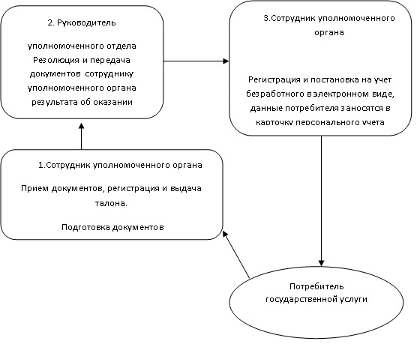
Утвержденo
постановлением акимата района
от 19 декабря 2012 года № 247
Регламент оказания государственной услуги
"Назначение и выплата социальной помощи
отдельным категориям нуждающихся граждан
по решениям местных представительных органов"
1. Общие положения
1. Настоящий Регламент государственной услуги "Назначение и выплата социальной помощи отдельным категориям нуждающихся граждан по решениям местных представительных органов" (далее - Регламент) разработан в соответствии с пунктом 4 статьи 9-1 Закона Республики Казахстан от 27 ноября 2000 года "Об административных процедурах".
2. Государственная услуга "Назначение и выплата социальной помощи отдельным категориям нуждающихся граждан по решениям местных представительных органов" (далее - государственная услуга) предоставляется государственным учреждением "Жанибекский районный отдел занятости и социальных программ Западно-Казахстанской области " (далее - уполномоченный орган).
3. Форма оказываемой государственной услуги: не автоматизированная.
4. Государственная услуга осуществляется на основании постановления Правительства Республики Казахстан от 7 апреля 2011 года № 394 "Об утверждении стандартов государственных услуг в сфере социальной защиты, оказываемых местными исполнительными органами" (далее - Стандарт).
5. Полная информация о порядке оказания государственной услуги и необходимых документах, располагается на интернет-ресурсе Министерства труда и социальной защиты населения Республики Казахстан: http://www.enbek.gov.kz, на стендах уполномоченного органа, в официальных источниках информации.
Адрес уполномоченного органа: Индекс 090500, Западно-Казахстанская область, Жанибекский район, село Жанибек, улица Г. Караша, 8 zhanibek_sobes@mail.ru, телефон 8(71135) 21987.
6. Результатом оказываемой государственной услуги является уведомление о назначении социальной помощи (далее – уведомление), либо мотивированный ответ об отказе в предоставлении государственной услуги на бумажном носителе.
7. Категории физических лиц для оказания государственной услуги определяются по решению местных представительных органов (маслихатов) (далее - физическое лицо).
2. Порядок оказания
государственной услуги
8. Сроки оказания государственной услуги:
1) сроки оказания государственной услуги в уполномоченном органе с момента сдачи физическим лицом необходимых документов, определенных в пункте 11 настоящего Стандарта, в течение пятнадцати календарных дней;
2) максимально допустимое время ожидания до получения государственной услуги, оказываемой на месте в день обращения физического лица (до получения талона) - не более 30 минут;
3) максимально допустимое время обслуживания физического лица, оказываемой на месте в день обращения физического лица - не более 15 минут.
9. Государственная услуга предоставляется бесплатно.
10. График работы уполномоченного органа: ежедневно с 9.00 часов до 18.00 часов, с обеденным перерывом с 13-00 до 14-00 часов, кроме выходных (суббота, воскресенье) и праздничных дней. Прием осуществляется в порядке очереди без предварительной записи и ускоренного обслуживания.
11. Государственная услуга оказывается в помещении уполномоченного органа, которое оснащено стульями, столами, информационными стендами с образцами заполненных бланков, предусмотрены условия для обслуживания физического лица с ограниченными возможностями.
Помещение уполномоченного органа соответствует санитарно - эпидемиологическим нормам, требованиям к безопасности зданий, в том числе пожарной безопасности, режим помещения - свободный.
3. Описание порядка действий (взаимодействия)
в процессе оказания государственной услуги
12. Для получения государственной услуги физическое лицо представляет документы, определенные в пункте 11 Стандарта.
13. После сдачи всех необходимых документов в уполномоченном органе физическому лицу выдается талон с указанием даты регистрации и получения потребителем государственной услуги, фамилии и инициалов ответственного лица, принявшего документы.
14. В предоставлении государственной услуги отказывается в случаях, предусмотренных в пункте 16 Стандарта.
15. В процессе оказания государственной услуги участвуют следующие структурно-функциональной единицы (далее - СФЕ):
1) сотрудник уполномоченного органа;
2) руководитель уполномоченного органа.
16. Текстовое табличное описание последовательности и взаимодействие административных действий (процедур) каждой СФЕ с указанием срока выполнения каждого административного действия (процедуры), приведено в приложении 1 к настоящему Регламенту.
17. Схема, отражающая взаимосвязь между логической последовательностью административных действий в процессе оказания государственной услуги и СФЕ представлена в приложении 2 к настоящему Регламенту.
4. Ответственность должностных лиц,
оказывающих государственную услугу
18. За нарушение порядка оказания государственной услуги должностные лица несут ответственность предусмотренную законодательством Республики Казахстан.
Приложение 1
к Регламенту оказания
государственной услуги
"Назначение и выплата
социальной помощи
отдельным категориям
нуждающихся граждан
по решениям местных
представительных органов"
Описание действий СФЕ
№ действия (хода, потока работ)
СФЕ-1  Сотрудник уполномоченного органа | СФЕ-2  Руководитель уполномоченного органа
Действие № 1  Прием заявлении, проверка документов, регистрация и выдача талона | Действие № 1  Подписание и передача сотруднику уполномоченного органа результата об оказании государственной услуги
Действие № 2
Подготовка и направление руководителю уполномоченного
органа на подписание уведомление, либо мотивированного ответа об отказе в предоставлении
услуг на бумажном носителе
Действие № 3
Выдача физическому лицу уведомление, либо мотивированного ответа об отказе в предоставлении государственных услуг на бумажном носителе
Срок исполнения в течение пятнадцати календарных дней
Приложение 2
к Регламенту оказания государственной
услуги "Назначение и выплата социальной помощи
отдельным категориям нуждающихся граждан
по решениям местных представительных органов"
Схема, отражающая взаимосвязь между логической
последовательностью административных действий
в процессе оказания государственной услуги и СФЕ
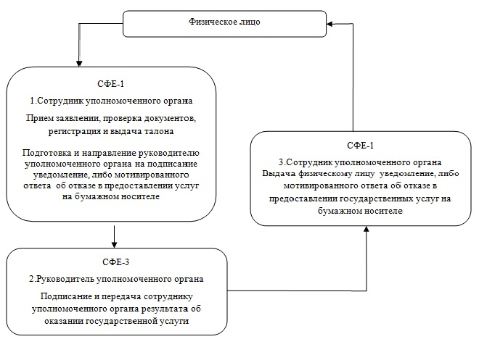
Утвержденo
постановлением акимата района
от 19 декабря 2012 года № 247
Регламент оказания государственной услуги
"Назначение государственных пособий семьям,
имеющим детей до 18 лет"
1. Общие положения
1. Настоящий Регламент государственной услуги "Назначение государственных пособий семьям, имеющим детей до 18 лет" (далее - Регламент) разработан в соответствии с пунктом 4 статьи 9-1 Закона Республики Казахстан от 27 ноября 2000 года "Об административных процедурах".
2. Государственная услуга "Назначение государственных пособий семьям, имеющим детей до 18 лет" (далее - государственная услуга) предоставляется государственным учреждением "Жанибекский районный отдел занятости и социальных программ Западно-Казахстанской области" (далее - уполномоченный орган).
При отсутствии уполномоченного органа по месту жительства аким аульного округа (далее – аким аульного округа) принимает документы у потребителя и передает в уполномоченный орган.
Также государственная услуга предоставляется через центры обслуживания населения на альтернативной основе (далее - центр).
3. Форма оказываемой государственной услуги: не автоматизированная.
4. Государственная услуга предоставляется на основании постановления Правительства Республики Казахстан от 7 апреля 2011 года № 394 "Об утверждении стандартов государственных услуг в сфере социальной защиты, оказываемых местными исполнительными органами" (далее - Стандарт).
5. Полная информация о порядке оказания государственной услуги и необходимых документах, располагается на интернет-ресурсе Министерства труда и социальной защиты населения Республики Казахстан: http://www.enbek.gov.kz, на стендах уполномоченного органа, акима аульного округа, центра, в официальных источниках информации.
Адрес уполномоченного органа: Индекс 090500, Западно-Казахстанская область, Жанибекский район, село Жанибек, улица Г. Караша, 8 zhanibek_sobes@mail.ru, телефон 8(71135) 21987.
Адреса аппаратов акимов аульных округов указаны в приложении 1 настоящего регламента.
Адрес центра: Индекс 090500, Западно-Казахстанская область, Жанибекский район, село Жанибек, улица А. Иманова, 79, телефон: 8(71135) 22425
6. Государственная услуга оказывается физическим лицам: гражданам Республики Казахстан, постоянно проживающим в Республике Казахстан и оралманам, имеющим детей до 18 лет, среднедушевой доход семьи которых ниже стоимости продовольственной корзины (далее - потребители).
7. Результатом оказываемой государственной услуги, которую получит потребитель, является уведомление о назначении пособия на детей до 18 лет (далее – уведомление), либо мотивированный ответ об отказе в предоставлении государственной услуги на бумажном носителе.
2. Порядок оказания
государственной услуги
8. Сроки оказания государственных услуг:
1) Сроки оказания государственной услуги с момента сдачи потребителем необходимых документов, определенных в пункте 11 Стандарта:
в уполномоченный орган - в течение десяти рабочих дней;
акиму аульного округа по месту жительства - не более тридцати календарных дней;
в центр - в течение десяти рабочих дней (день приема и выдачи документа (результата) государственной услуги не входит в срок оказания государственной услуги);
2) максимально допустимое время ожидания до получения государственной услуги, оказываемой на месте в день обращения потребителя, зависит от количества человек в очереди из расчета 15 минут на обслуживание одного заявителя в уполномоченном органе, у акима сельского округа и в центре - 30 минут;
3) максимально допустимое время обслуживания потребителя государственной услуги, оказываемой на месте в день обращения потребителя - не более 15 минут в уполномоченном органе, у акима аульного округа и 30 минут в центре.
9. Государственная услуга оказывается бесплатно.
10. График работы уполномоченного органа или акима аульного округа: ежедневно с 9.00 часов до 18.00 часов, с обеденным перерывом с 13.00 до 14.00 часов, кроме выходных (суббота, воскресение) и праздничных дней.
Прием осуществляется в порядке очереди без предварительной записи и ускоренного обслуживания.
График работы центра: ежедневно с 9.00 часов до 19.00 часов, с перерывом на обед с 13.00 до 14.00 часов, кроме выходных и праздничных дней.
Прием осуществляется в порядке "электронной" очереди, без предварительной записи и ускоренного обслуживания.
11. Государственная услуга оказывается:
в помещении уполномоченного органа или акима аульного округа по месту проживания потребителя, где имеются стулья, столы, информационные стенды с образцами заполненных бланков, предусмотрены условия для обслуживания потребителей с ограниченными возможностями;
в помещении центра, где в зале располагаются справочное бюро, кресла, информационные стенды с образцами заполненных бланков, предусмотрены условия для обслуживания потребителей с ограниченными возможностями.
Помещения уполномоченного органа, акима аульного округа и центра соответствуют санитарно-эпидемиологическим нормам, требованиям к безопасности зданий, в том числе пожарной безопасности, режим помещения – свободный.
3. Описание порядка действий (взаимодействия)
в процессе оказания государственной услуги
12. Для получения государственной услуги потребитель представляет документы, определенные в пункте 11 Стандарта.
13. После сдачи всех необходимых документов потребителю выдается:
1) в уполномоченном органе или у акима сельского округа - талон с указанием даты регистрации и получения потребителем государственной услуги, фамилии и инициалов ответственного лица, принявшего документы;
2) в центре - расписка о приеме соответствующих документов с указанием:
номера и даты приема заявления;
вида запрашиваемой государственной услуги;
количества и названий приложенных документов;
даты, времени и места выдачи документов;
фамилии, имени, отчества инспектора центра, принявшего заявление на оформление документов.
14. В предоставлении государственной услуги отказывается в случаях, предусмотренных в пункте 16 Стандарта.
15. В процессе оказания государственной услуги участвуют следующие структурно-функциональной единицы (далее - СФЕ):
1) аким аульного округа;
2) инспектор центра;
3) сотрудник уполномоченного органа;
4) руководитель уполномоченного органа.
16. Текстовое табличное описание последовательности и взаимодействие административных действий (процедур) каждой СФЕ с указанием срока выполнения каждого административного действия (процедуры), приведено в приложении 2 к настоящему Регламенту.
17. Схема, отражающая взаимосвязь между логической последовательностью административных действий в процессе оказания государственной услуги и СФЕ представлена в приложении 3 к настоящему Регламенту.
4. Ответственность должностных лиц,
оказывающих государственную услугу
18. За нарушение порядка оказания государственной услуги должностные лица несут ответственность предусмотренную законодательством Республики Казахстан.
Приложение 1
к Регламенту оказания
государственной услуги
"Назначение государственных
пособий семьям,
имеющим детей до 18 лет"
Перечень аппаратов акимов аульных
округов Жанибекского района
№ п/п | Наименование аппаратов акимов аульных округов Жанибекского района | Адрес место расположения | Контактные данные
1 | Государственное учреждение "Аппарат акима Жанибекского аульного округа Жанибекского района Западно-  Казахстанской области" | Индекс 090500, Западно-  Казахстанская область, Жанибекский район, поселок Жанибек, улица Г. Караш, 8 | 871135-21-333  871135-21-834
2 | Государственное учреждение "Аппарат акима Акобинского аульного округа Жанибекского района Западно-  Казахстанской области" | Индекс 090501, Западно-  Казахстанская область, Жанибекский район, поселок Акоба, улица Абая, 10 | 871135-26-977  871135-26-974
3 | Государственное учреждение "Аппарат акима Жаксыбайского аульного округа Жанибекского района Западно-  Казахстанской области" | Индекс 090503, Западно-  Казахстанская область, Жанибекский район, поселок Жаксыбай, улица Ж.  Каракулова, 20 | 871135-30-100  871135-30-124
4 | Государственное учреждение "Аппарат акима Куйгенкульского аульного округа Жанибекского района Западно-  Казахстанской области" | Индекс 090507, Западно-  Казахстанская область, Жанибекский район, поселок Жаскайрат, улица И.  Тайманова, 31 | 871135-25-175  871135-25-192
5 | Государственное учреждение "Аппарат акима Камыстинского аульного округа Жанибекского района Западно-  Казахстанской области" | Индекс 090506, Западно-  Казахстанская область, Жанибекский район, поселок Камыста, улица Ю.  Гагарина, 31 | 871135-24-195  871135-24-101
6 | Государственное учреждение "Аппарат акима Тауского аульного округа Жанибекского района Западно-  Казахстанской области" | Индекс 090505, Западно-  Казахстанская область, Жанибекский район, поселок Тау, улица Абая, 1 | 871135-24-373  871135-26-166
7 | Государственное учреждение "Аппарат акима Таловского аульного округа Жанибекского района Западно-  Казахстанской области" | Индекс 090504, Западно-  Казахстанская область, Жанибекский район, поселок Талов, улица Школьная, 40 | 871135-30-245  871135-30-244
8 | Государственное учреждение "Аппарат акима Узункульского аульного округа Западно-  Казахстанской области Западно-  Казахстанской области" | Индекс 090508, Западно-  Казахстанская область, Жанибекский район, поселок Узынколь, улица Телагисова, 1 | 871135-26-285  871135-25-327
9 | Государственное учреждение "Аппарат акима Борсинского аульного округа Жанибекского района Западно-  Казахстанской области" | Индекс 090502, Западно-  Казахстанская область, Жанибекский район, поселок Борсы, улица Ш.  Муканбеткалиева, 7 | 871135-30-357  871135-30-356
Приложение 2
к Регламенту оказания
государственной услуги
"Назначение государственных пособий
семьям, имеющим детей до 18 лет"
Описание действий СФЕ
№ действия (хода, потока работ)
СФЕ-1  Аким аульного округа | СФЕ-2 Инспектор центра | СФЕ-3 Сотрудник уполномоченного органа | СФЕ-4 Руководителю уполномоченного органа
Действие № 1 Прием заявлении, проверка документов, регистрация и выдача талона | Действие № 1 Прием заявлении, проверка документов, регистрация и выдача расписки | Действие № 1 Прием заявлении, проверка документов, регистрация и выдача талона | Действие № 1 Подписание и передача сотруднику уполномоченного органа результата об оказании государственной услуги
Действие № 2 Передача документов в уполно-  моченный орган | Действие № 2 Передача документов в уполно-  моченный орган | Действие № 2 Подготовка и направление руководителю уполно-  моченного органа на подписание уведомление, либо мотиви-  рованный ответ об отказе в предоставлении услуги на бумажном носителе
Действие № 3 Выдача потребителю государ-  ственных услуг уведомление, либо мотивированный ответ об отказе в предоставлении государ-  ственной услуги на бумажном носителе | Действие № 3 Выдача потребителю государ-  ственных услуг уведомление, либо мотиви-  рованный ответ об отказе в предо-  ставлении государ-  ственной услуги на бумажном носителе | Действие № 3 Выдача потребителю уведомление, либо мотиви-  рованный ответ об отказе в предоставлении услуги на бумажном носителе
Срок исполнения уполномоченный орган - в течение десяти рабочих дней;
аким аульного округа по месту жительства - не более тридцати календарных дней;
центр - в течение десяти рабочих дней (день приема
и выдачи документа (результата) государственной услуги
не входит в срок оказания государственной услуги);
Приложение 3
к Регламенту оказания
государственной услуги
"Назначение государственных пособий
семьям, имеющим детей до 18 лет"
Схема, отражающая взаимосвязь между логической
последовательностью административных действий
в процессе оказания государственной услуги и СФЕ При обращении в уполномоченный орган
и акиму аульного округа
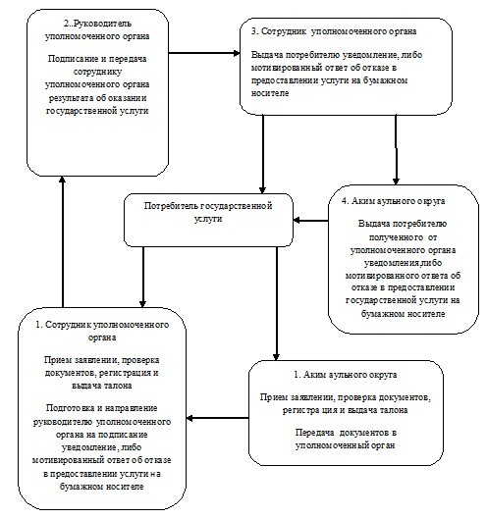
При обращении в Центр
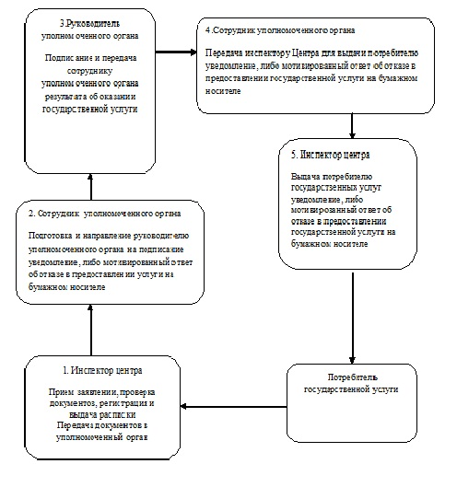
Утвержденo
постановлением акимата района
от 19 декабря 2012 года № 247
Регламент оказания государственной услуги
"Назначение жилищной помощи"
1. Общие положения
1. Настоящий Регламент государственной услуги "Назначение жилищной помощи" (далее - Регламент) разработан в соответствии с пунктом 4 статьи 9-1 Закона Республики Казахстан от 27 ноября 2000 года "Об административных процедурах".
2. Государственная услуга "Назначение жилищной помощи" (далее – государственная услуга) оказывается государственным учреждением "Жанибекский районный отдел занятости и социальных программ Западно-Казахстанской области" (далее - уполномоченный орган), а также через центр обслуживания населения на альтернативной основе (далее - центр).
В целях обеспечении доступности государственных услуг жителям отдаленных населенных пунктов допускается оказание государственных услуг через мобильные центры.
3. Форма оказываемой государственной услуги: не автоматизированная.
4. Государственная услуга оказывается на основании постановления Правительства Республики Казахстан от 7 апреля 2011 года № 394 "Об утверждении стандартов государственных услуг в сфере социальной защиты, оказываемых местными исполнительными органами" (далее - Стандарт).
5. Полная информация о порядке оказания государственной услуги располагается на интернет-ресурсе Агентства Республики Казахстан по делам строительства и жилищно-коммунального хозяйства по адресу: www.ads.gov.kz, на стендах уполномоченного органа, на интернет-ресурсе Республиканского государственного предприятия "Центр обслуживания населения" Комитета по контролю автоматизации государственных услуг и координации деятельности центров обслуживания населения Министерства транспорта и коммуникаций Республики Казахстан по адресу www.con.gov.kz; в официальных источниках информации и на стендах, расположенных в помещениях центров.
Адрес уполномоченного органа: Индекс 090500, Западно-Казахстанская область, Жанибекский район, село Жанибек, улица Г. Караша, 8 zhanibek_sobes@mail.ru, телефон 8(71135) 21987.
Адрес центра: Индекс 090500, Западно-Казахстанская область, Жанибекский район, село Жанибек, улица А. Иманова, 79, телефон: 8(71135) 22425.
6. Результатом оказываемой государственной услуги в уполномоченном органе и в центре является уведомление о назначении жилищной помощи на бумажном носителе (далее - уведомление), либо мотивированный ответ об отказе в предоставлении государственной услуги на бумажном носителе.
7. Государственная услуга оказывается физическим лицам: малообеспеченным семьям (гражданам), постоянно проживающим в данной местности, имеющим право на получение жилищной помощи (далее – получатель государственной услуги).
2. Порядок оказания
государственной услуги
8. Сроки оказания государственной услуги с момента сдачи получателем государственных услуг необходимых документов, определенных в пункте 11 Стандарта:
в уполномоченный орган - в течение десяти календарных дней;
в центр - в течение десяти календарных дней (день приема и выдачи документа (результата) государственной услуги не входит в срок государственной услуги);
максимально допустимое время ожидания в очереди при сдаче необходимых документов - не более 20 минут;
максимально допустимое время обслуживание получателя государственной услуги, оказываемой на месте в день обращения получателя государственной услуги, - не более 20 минут;
максимально допустимое время ожидания в очереди при получении необходимых документов - не более 20 минут.
9. Государственная услуга предоставляется бесплатно.
10. График работы уполномоченного органа: ежедневно с понедельника по пятницу включительно,кроме выходных и праздничных дней, с 9-00 до 18-00 часов, обед с 13-00 до 14-00 часов.
График работы центра: ежедневно с понедельника по субботу включительно, кроме воскресенья и праздничных дней, с 9.00 до 20.00 часов, без перерыва на обед.
В центре прием осуществляется в порядке "электронной" очереди, без ускоренного обслуживания.
При желании получателя государственной услуги возможно бронирование электронной очереди посредством веб-портала электронного правительства адрес www.egov.kz.
11. Государственная услуга оказывается:
1) в помещении уполномоченного органа по месту проживания получателя государственной услуги, где имеются стулья, столы, информационные стенды с образцами заполненных бланков, предусмотрены условия для обслуживания получателей государственной услуги с ограниченными возможностями;
2) в помещении центра, где в зале располагаются справочное бюро, кресла, информационные стенды с образцами заполненных бланков, предусмотрены условия для обслуживания получателей государственной услуги с ограниченными возможностями.
Помещения уполномоченного органа и центра соответствуют санитарно-эпидемиологическим нормам, требованиям к безопасности зданий, в том числе пожарной безопасности, режим помещения - свободный.
3. Описание порядка действий в процессе
оказания государственной услуги
12. Для получения государственной услуги получатель государственных услуг представляет документы, определенные в пункте 11 Стандарта.
13. После сдачи всех необходимых документов получателю государственной услуге выдается:
1) в уполномоченном органе - талон с указанием даты регистрации, места и получения получателем государственной услуги, фамилии и инициалов ответственного лица, принявшего документы;
2) в центре - расписка о приеме соответствующих документов с указанием:
номера и даты приема заявления;
вида запрашиваемой государственной услуги;
количества и названий приложенных документов;
даты, времени и места выдачи документов;
фамилии, имени, отчества работника центра принявшего заявление на оформление документов;
фамилии, имени, отчества получателя государственной услуги, фамилии, имени, отчества уполномоченного представителя, и их контактных телефонов.
14. В предоставлении государственной услуги отказывается в случаях, предусмотренных в пункте 16 Стандарта.
15. В процессе оказания государственной услуги участвуют следующие структурно-функциональной единицы (далее - СФЕ):
1) инспектор Центра;
2) сотрудник уполномоченного органа;
3) руководитель уполномоченного органа.
16. Текстовое табличное описание последовательности и взаимодействие административных действий (процедур) каждой СФЕ с указанием срока выполнения каждого административного действия (процедуры), приведено в приложении 1 к настоящему Регламенту.
17. Схема, отражающая взаимосвязь между логической последовательностью административных действий в процессе оказания государственной услуги и СФЕ представлена в приложении 2 к настоящему Регламенту.
4. Ответственность должностных лиц,
оказывающих государственную услугу
18. За нарушение порядка оказания государственной услуги должностные лица несут ответственность предусмотренную законодательством Республики Казахстан.
Приложение 1
к Регламенту оказания
государственной услуги
"Назначение жилищной помощи"
Описание действий СФЕ
№ действия (хода, потока работ)
СФЕ-1  Инспектор центра | СФЕ-2  Сотрудник уполномоченного органа | СФЕ-3  Руководитель уполномоченного органа
Действие № 1 Прием заявлении, проверка документов, регистрация и выдача расписки | Действие № 1  Прием заявлении, проверка документов, регистрация и выдача талона. | Действие № 1 Подписание и передача  сотруднику уполномоченного органа результата об оказании государственной услуги
Действие № 2 Передача документов в уполномоченный орган | Действие № 2 Подготовка и направление руководителю уполномоченного органа на подписание уведомление, либо мотивированный ответ об отказе в предоставлении государственной услуги на бумажном носителе
Действие № 3 Выдача получателю государственной услуги полученного от уполномоченного органа уведомления,либо мотивированного ответа об отказе в предоставлении государственной услуги на бумажном носителе | Действие № 3  Выдача получателю государственных услуг уведомление, либо мотивированный ответ об отказе в предоставлении государственной услуги на бумажном носителе
Срок исполнения уполномоченный орган - в течение десяти календарных дней;
в центре - в течение десяти календарных дней
(день приема и выдачи документа (результата) государственной услуги не входит в срок государственной услуги).
Приложение 2
к Регламенту оказания
государственной услуги
"Назначение жилищной помощи"
Схема, отражающая взаимосвязь между
логической последовательностью
административных действий
в процессе оказания
государственной услуги и СФЕ
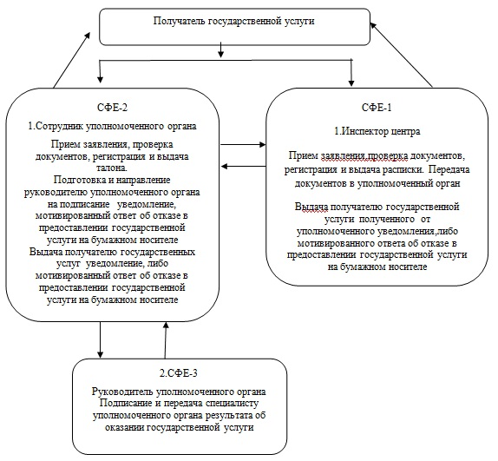
Утвержденo
постановлением акимата района
от 19 декабря 2012 года № 247
Регламент оказания государственной услуги
"Выдача направлений лицам на участие
в активных формах содействия занятости"
1. Общие положения
1. Настоящий Регламент государственной услуги "Выдача направлений лицам на участие в активных формах содействия занятости" (далее - Регламент) разработан в соответствии с пунктом 4 статьи 9-1 Закона Республики Казахстан от 27 ноября 2000 года "Об административных процедурах".
2. Государственная услуга "Выдача направлений лицам на участие в активных формах содействия занятости" (далее-государственная услуга) предоставляется государственным учреждением "Жанибекский районный отдел занятости и социальных программ Западно-Казахстанской области" (далее - уполномоченный орган).
3. Форма оказываемой государственной услуги: не автоматизированная.
4. Государственная услуга предоставляется на основании постановления Правительства Республики Казахстан от 7 апреля 2011 года № 394 "Об утверждении стандартов государственных услуг в сфере социальной защиты, оказываемых местными исполнительными органами" (далее - Стандарт).
5. Полная информация о порядке оказания государственной услуги располагается на интернет-ресурсе Министерства труда и социальной защиты населения Республики Казахстан: http://www.enbek.gov.kz, в разделе "Занятость населения", на стендах уполномоченного органа.
Адрес уполномоченного органа: Индекс 090500, Западно-Казахстанская область, Жанибекский район, село Жанибек, улица Г. Караша, 8 zhanibek_sobes@mail.ru, телефон 8(71135) 21987
6. Государственная услуга оказывается физическим лицам: гражданам Республики Казахстан, оралманам, иностранцам и лицам без гражданства, постоянно проживающим в Республике Казахстан (далее – получатель государственной услуги).
7. Результатом оказываемой государственной услуги являются выдача получателю государственной услуги направления на участие в активных формах содействия занятости на бумажном носителе (далее – направление), либо мотивированный ответ об отказе в предоставлении государственной услуги.
Результатом оказываемой государственной услуги "Оказание бесплатных услуг лицам в профессиональной ориентации" является устное информирование (консультирование) получателя государственной услуги о перечне профессий и специальностей, на которые возможно его трудоустройство.
2. Порядок оказания
государственной услуги
8. Сроки оказания государственной услуги:
1) сроки предоставления государственной услуги с момента предъявления необходимых документов, определенных в пункте 11 Стандарта – не более 30 минут;
2) максимально допустимое время ожидания до получения государственной услуги – не более 30 минут;
3) максимально допустимое время обслуживания получателя государственной услуги, оказываемой на месте в день обращения получателя государственной услуги – не более 30 минут.
9. Государственная услуга оказывается бесплатно.
10. График работы уполномоченного органа: ежедневно с 9.00 часов до 18.00 часов, с обеденным перерывом с 13-00 до 14-00 часов, кроме выходных (суббота, воскресенье) и праздничных дней.
Прием осуществляется в порядке очереди, без предварительной записи и ускоренного обслуживания.
11. Государственная услуга оказывается:
в помещении уполномоченного органа по местожительству получателя государственной услуги. В зале ожидания имеются места для сидения, информационные стенды, где размещена информация, необходимая для оказания государственной услуги, а также средства противопожарной безопасности. Предусмотрены условия для обслуживания получателей государственной услуги с ограниченными возможностями.
Помещение уполномоченного органа соответствует санитарно-эпидемиологическим нормам, требованиям к безопасности зданий, оснащены охранной сигнализацией, режим помещения – свободный.
3. Описание порядка действий (взаимодействия)
в процессе оказания государственной услуги
12. Для получения государственной услуги получатель государственной услуги представляет документы, определенные в пункте 11 Стандарта.
13. При обращении получателю государственной услуги выдается направление на участие в активных формах содействия занятости.
Выдача направления осуществляется при личном посещении получателем государственной услуги уполномоченного органа по местожительству.
14. В предоставлении государственной услуги отказывается в случаях, предусмотренных в пункте 16 Стандарта.
15. В процессе оказания государственной услуги участвуют следующие структурно-функциональной единицы (далее - СФЕ):
1) сотрудник уполномоченного органа;
2) руководитель уполномоченного органа.
16. Текстовое табличное описание последовательности и взаимодействие административных действий (процедур) каждой СФЕ с указанием срока выполнения каждого административного действия (процедуры), приведено в приложении 1 к настоящему Регламенту.
17. Схема, отражающая взаимосвязь между логической последовательностью административных действий в процессе оказания государственной услуги и СФЕ представлена в приложении 2 к настоящему Регламенту.
4. Ответственность должностных лиц,
оказывающих государственную услугу
18. За нарушение порядка оказания государственной услуги должностные лица несут ответственность предусмотренную законодательством Республики Казахстан.
Приложение 1
к регламенту оказания
государственной услуги
"Выдача направлений лицам на участие
в активных формах содействия занятости"
Описание действий СФЕ
№ действия (хода, потока работ)
СФЕ-1 Сотрудник уполномоченного органа | СФЕ-2 Руководитель уполномоченного органа
Действие № 1  Прием необходимых документов | Действие № 1  Подписание и передача сотруднику уполномоченного органа результата об оказании государственной услуги
Действие № 2
Подготовка и направление руководителю уполномоченного
органа на подписание направления, либо мотивированный ответ об
отказе предоставления государственной услуги
Действие № 3
Выдача получателю государственной услуги направление либо мотивированного ответа об отказе в предоставлении государственной услуги
Срок исполнение не более 30 минут
Приложение 2
к регламенту оказания
государственной услуги
"Выдача направлений лицам на участие
в активных формах содействия занятости"
Схема, отражающая взаимосвязь между логической
последовательностью административных действий
в процессе оказания государственной услуги и СФЕ
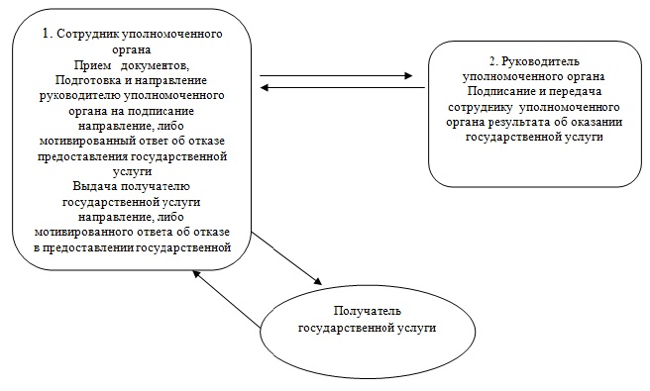
Утвержденo
постановлением акимата района
от 19 декабря 2012 года № 247
Регламент оказания государственной услуги
"Оформление документов на инвалидов
для предоставления им кресла-коляски"
1. Общие положения
1. Настоящий Регламент государственной услуги "Оформление документов на инвалидов для предоставления им кресла-коляски" (далее - Регламент) разработан в соответствии с пунктом 4 статьи 9-1 Закона Республики Казахстан от 27 ноября 2000 года "Об административных процедурах".
2. Государственная услуга "Оформление документов на инвалидов для предоставления им кресла-коляски" (далее - государственная услуга) предоставляется государственным учреждением "Жанибекский районный отдел занятости и социальных программ Западно-Казахстанской области" (далее - уполномоченный орган).
3. Форма оказываемой государственной услуги: не автоматизированная.
4. Государственная услуга предоставляется на основании постановления Правительства Республики Казахстан от 7 апреля 2011 года № 394 "Об утверждении стандартов государственных услуг в сфере социальной защиты, оказываемых местными исполнительными органами" (далее - Стандарт).
5. Полная информация о порядке оказания государственной услуги и необходимых документах, располагается на интернет-ресурсе Министерства труда и социальной защиты населения Республики Казахстан: http://www.enbek.gov.kz, на стендах уполномоченного органа, в официальных источниках информации.
Адрес уполномоченного органа: Индекс 090500, Западно-Казахстанская область, Жанибекский район, село Жанибек, улица Г. Караша, 8 zhanibek_sobes@mail.ru, телефон 8(71135) 21987
6. Государственная услуга оказывается физическим лицам: гражданам Республики Казахстан, иностранцам и лицам без гражданства, постоянно проживающим на территории Республики Казахстан, являющимися инвалидами (далее - потребители).
Инвалидам от трудового увечья или профессионального заболевания, полученного по вине работодателя, в случае прекращения деятельности работодателя - индивидуального предпринимателя, или ликвидации юридического лица.
7. Результатом оказываемой государственной услуги, которую получит потребитель, является уведомление об оформлении документов для предоставления кресло-коляски (далее - уведомление), либо мотивированный ответ об отказе в предоставлении услуг на бумажном носителе.
На основании заявлений инвалидов, индивидуальных программ реабилитации инвалидов, разработанных территориальным подразделением Комитета по контролю и социальной защиты Министерства труда и социальной защиты населения, уполномоченный орган определяют потребность кресел-колясок с указанием их перечня и количества и в соответствии с законодательством Республики Казахстан о государственных закупках производят их закуп.
Выдачу кресел-колясок осуществляют уполномоченный орган по списку с указанием фамилии, имени, отчества инвалида, номера пенсионного удостоверения, даты рождения, места проживания, наименование полученной кресло-коляски, даты получения, отметки в получении.
2. Порядок оказания
государственной услуги
8. Сроки оказания государственной услуги:
1) сроки оказания государственной услуги с момента сдачи потребителем необходимых документов, определенных в пункте 11 Стандарта, - в течение десяти рабочих дней;
2) максимально допустимое время ожидания до получения государственной услуги, оказываемой на месте в день обращения потребителя, зависит от количества человек в очереди из расчета 15 минут на обслуживание одного потребителя;
3) максимально допустимое время обслуживания потребителя государственной услугой, оказываемой на месте в день обращения, - не более 15 минут.
9. Государственная услуга предоставляется бесплатно.
10. График работы уполномоченного органа: ежедневно с 9.00 часов до 18.00 часов, с обеденным перерывом с 13-00 до 14-00 часов, кроме выходных (суббота, воскресенье) и праздничных дней.
Прием осуществляется в порядке очереди без предварительной записи и ускоренного обслуживания.
11. Государственная услуга оказывается в помещениях уполномоченного органа по месту проживания потребителя. Помещения уполномоченного органа оборудованы стульями (скамейками) и столами для подготовки необходимых документов, оснащены информационными стендами, имеется зал ожидания, а также в помещении предусматриваются условия для обслуживания потребителей с ограниченными возможностями.
Помещения уполномоченного органа соответствуют санитарно – эпидемиологическим нормам, требованиям к безопасности зданий, оснащены охранной и противопожарной сигнализацией.
3. Описание порядка действий (взаимодействия)
в процессе оказания государственной услуги
12. Для получения государственной услуги потребитель представляет документы, определенные в пункте 11 Стандарта.
13. После сдачи всех необходимых документов в уполномоченном органе потребителю выдается талон с указанием даты регистрации и получения потребителем государственной услуги, фамилии и инициалов лица, принявшего документы.
14. В предоставлении государственной услуги отказывается в случаях, предусмотренных в пункте 16 Стандарта.
15. В процессе оказания государственной услуги участвуют следующие структурно-функциональной единицы (далее - СФЕ):
1) сотрудник уполномоченного органа;
2) руководитель уполномоченного органа.
16. Текстовое табличное описание последовательности и взаимодействие административных действий (процедур) каждой СФЕ с указанием срока выполнения каждого административного действия (процедуры), приведено в приложении 1 к настоящему Регламенту.
17. Схема, отражающая взаимосвязь между логической последовательностью административных действий в процессе оказания государственной услуги и СФЕ представлена в приложении 2 к настоящему Регламенту.
4. Ответственность должностных лиц,
оказывающих государственную услугу
18. За нарушение порядка оказания государственной услуги должностные лица несут ответственность предусмотренную законодательством Республики Казахстан.
Приложение 1
к регламенту оказания
государственной услуги
"Оформление документов на
инвалидов для предоставления
им кресла-коляски"
Описание действий СФЕ
№ действия (хода, потока работ)
СФЕ-1  Сотрудник уполномоченного органа | СФЕ-2  Руководитель уполномоченного органа
Действие № 1  Прием заявлении, проверка документов, регистрация и выдача талона | Действие № 1  Подписание и передача сотруднику уполномоченного органа результата об оказании государственной услуги
Действие № 2
Подготовка и направление руководителю уполномоченного органа на подписание уведомление, либо мотивированного ответа об отказе в предоставлении
услуг на бумажном носителе
Действие № 3
Выдача потребителю уведомление, либо мотивированного ответа об отказе в предоставлении государственных услуг на бумажном носителе
Срок исполнения в течение десяти рабочих дней
Приложение 2
к регламенту оказания
государственной услуги
"Оформление документов на
инвалидов для предоставления
им кресла-коляски"
Схема, отражающая взаимосвязь между логической
последовательностью административных действий в
процессе оказания государственной услуги и СФЕ
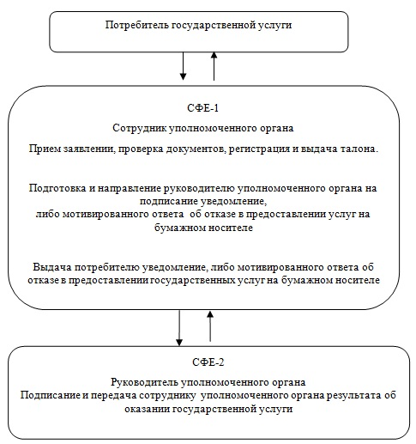
Утвержденo
постановлением акимата района
от 19 декабря 2012 года № 247
Регламент оказания государственной услуги
"Оформление документов на социальное обслуживание
в государственных и негосударственных
медико-социальных учреждениях (организациях),
предоставляющих услуги за счет
государственных бюджетных средств"
1. Общие положения
1. Настоящий Регламент государственной услуги "Оформление документов на социальное обслуживание в государственных и негосударственных медико-социальных учреждениях (организациях), предоставляющих услуги за счет государственных бюджетных средств" (далее - Регламент) разработан в соответствии с пунктом 4 статьи 9-1 Закона Республики Казахстан от 27 ноября 2000 года "Об административных процедурах".
2. Государственная услуга "Оформление документов на социальное обслуживание в государственных и негосударственных медико-социальных учреждениях (организациях), предоставляющих услуги за счет государственных бюджетных средств" (далее - государственная услуга) предоставляется государственным учреждением "Жанибекский районный отдел занятости и социальных программ Западно-Казахстанской области" (далее - уполномоченный орган), а также через центры обслуживания населения на альтернативной основе (далее - центр).
3. Форма оказываемой государственной услуги: не автоматизированная.
4. Государственная услуга предоставляется на основании постановления Правительства Республики Казахстан от 7 апреля 2011 года № 394 "Об утверждении стандартов государственных услуг в сфере социальной защиты, оказываемых местными исполнительными органами" (далее - Стандарт).
5. Полная информация о порядке оказания государственной услуги и необходимых документах располагается на интернет-ресурсе Министерства труда и социальной защиты населения Республики Казахстан: www.enbek.gov.kz, на стендах уполномоченного органа, центра, в официальных источниках информации.
Адрес уполномоченного органа: Индекс 090500, Западно-Казахстанская область, Жанибекский район, село Жанибек, улица Г. Караша, 8 zhanibek_sobes@mail.ru, телефон 8(71135) 21987.
Адрес центра: Индекс 090500, Западно-Казахстанская область, Жанибекский район, село Жанибек, улица А. Иманова, 79, телефон: 8(71135)22425.
6. Государственная услуга оказывается физическим лицам: гражданам Республики Казахстан, оралманам, постоянно проживающим на территории Республики Казахстан, иностранцам и лицам без гражданства, нуждающимся в соответствии с индивидуальной программой реабилитации или заключением медицинской организации в постороннем уходе и социальном обслуживании (далее - потребители):
1) инвалидам старше восемнадцати лет с психоневрологическими заболеваниями;
2) детям - инвалидам с психоневрологическими патологиями или детям-инвалидам с нарушениями функций опорно-двигательного аппарата;
3) одиноким инвалидам первой, второй группы и престарелым.
7. Результатом оказываемой государственной услуги, которую получит потребитель, является уведомление об оформлении документов на социальное обслуживание в государственных и негосударственных медико-социальных учреждениях (организациях), предоставляющих услуги за счет государственных бюджетных средств (далее – уведомление), либо мотивированный ответ об отказе в предоставлении услуги на бумажном носителе.
2. Порядок оказания
государственной услуги
8. Сроки оказания государственной услуги
1) сроки оказания государственной услуги с момента сдачи потребителем необходимых документов, определенных в пункте 11 Стандарта:
в уполномоченный орган - в течение семнадцати рабочих дней;
в центр - в течение семнадцати рабочих дней (дата приема и выдачи документа (результата) государственной услуги не входит в срок оказания государственной услуги);
2) максимально допустимое время ожидания до получения государственной услуги, оказываемой на месте в день обращения потребителя, (до получения талона), не может превышать 30 минут;
3) максимально допустимое время обслуживания потребителя государственной услуги, оказываемой на месте в день обращения потребителя не может превышать 15 минут в уполномоченном органе, 30 минут в центре.
9. Государственная услуга предоставляется бесплатно.
10. График работы:
1) уполномоченного органа:
ежедневно с 9.00 часов до 18.00 часов, с обеденным перерывом с 13.00 до 14.00 часов, кроме выходных (суббота, воскресенье) и праздничных дней.
Прием осуществляется в порядке очереди без предварительной записи и ускоренного обслуживания;
2) центра:
ежедневно с 9.00 часов до 19.00 часов, с перерывом на обед с 13.00 до 14.00 часов, кроме праздничных и выходных дней.
Прием осуществляется в порядке "электронной" очереди, без предварительной записи и ускоренного обслуживания.
11. Государственная услуга оказывается:
1) в помещении уполномоченного органа по месту проживания потребителя, где имеются стулья, столы, информационные стенды с образцами заполненных бланков, предусмотрены условия для обслуживания заявителей с ограниченными возможностями;
2) в помещении центра, где в зале располагаются справочное бюро, кресла, информационные стенды с образцами заполненных бланков, предусмотрены условия для обслуживания потребителем с ограниченными возможностями.
Помещения уполномоченного органа и центра соответствуют санитарно-эпидемиологическим нормам, требованиям к безопасности зданий, оснащены охранной и противопожарной сигнализацией, режим помещения - свободный.
3. Описание порядка действий (взаимодействие)
в процессе оказания государственной услуги
12. Для получения государственной услуги потребитель представляет документы, определенные в пункте 11 Стандарта.
13. После сдачи всех необходимых документов потребителю выдается:
1) в уполномоченном органе - талон с указанием даты регистрации и получения потребителем государственной услуги, фамилии и инициалов лица, принявшего документы;
2) в центре - расписка о приеме соответствующих документов с указанием:
номера и даты приема заявления;
вида запрашиваемой государственной услуги;
количества и названий приложенных документов;
даты, времени и места выдачи документов;
фамилии, имени, отчества инспектора центра, принявшего заявление на оформление документов.
14. В предоставлении государственной услуги отказывается в случаях, предусмотренных в пункте 16 Стандарта.
15. В процессе оказания государственной услуги участвуют следующие структурно-функциональной единицы (далее - СФЕ):
1) инспектор центра;
2) сотрудник уполномоченного органа;
3) руководитель уполномоченного органа.
16. Текстовое табличное описание последовательности и взаимодействие административных действий (процедур) каждой СФЕ с указанием срока выполнения каждого административного действия (процедуры), приведено в приложении 1 к настоящему Регламенту.
17. Схема, отражающая взаимосвязь между логической последовательностью административных действий в процессе оказания государственной услуги и СФЕ представлена в приложении 2 к настоящему Регламенту.
4. Ответственность должностных лиц,
оказывающих государственную услугу
18. За нарушение порядка оказания государственной услуги должностные лица несут ответственность предусмотренную законодательством Республики Казахстан.
Приложение 1
к Регламенту оказания
государственной услуги
"Оформление документов на
социальное обслуживание
в государственных
и негосударственных
медико-социальных учреждениях
(организациях), предоставляющих
услуги за счет государственных
бюджетных средств"
Описание действий СФЕ
№ действия (хода, потока работ)
СФЕ-1  спектор центра | СФЕ-2  Сотрудник уполномоченного органа | СФЕ-3  Руководителю уполномоченного органа
Действие № 1  Прием заявлении, проверка документов, регистрация и выдача расписки | Действие № 1  Прием заявлении, проверка документов, регистрация и выдача талона | Действие № 1 Подписание и передача  сотруднику уполномоченного органа результата об оказании государственной услуги
Действие № 2 Передача документов в уполномоченный орган | Действие № 2 Подготовка и направление руководителю уполномоченного органа на подписание уведомление, либо мотивированный ответ об отказе в предоставлении государственной услуги на бумажном носителе
Действие № 3  Выдача потребителю полученного от уполномоченного органа уведомления, либо мотивированного ответа об отказе в предоставлении | Действие № 3  Выдача потребителю государственных  услуг уведомление, либо мотивированный ответ об отказе в предоставлении  государственной  услуги на бумажном носителе
Срок исполнения уполномоченный орган - в течение
семнадцати рабочих дней;
центр - в течение семнадцати рабочих дней (дата приема и выдачи документа (результата) государственной услуги не входит в срок оказания государственной услуги);
Приложение 2
к регламенту оказания государственной
услуги "Оформление документов
на социальное обслуживание
в государственных и негосударственных
медико-социальных учреждениях
(организациях), предоставляющих услуги за
счет государственных бюджетных средств"
Схема, отражающая взаимосвязь между логической
последовательностью административных действий
в процессе оказания государственной услуги и СФЕ
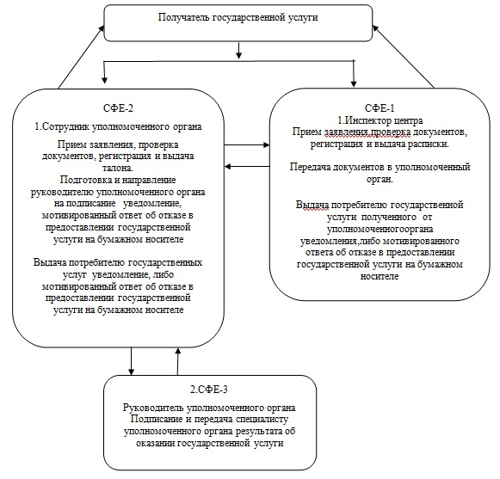
Утвержденo
постановлением акимата района
от 19 декабря 2012 года № 247
Регламент оказания государственной услуги
"Оформление документов на социальное обслуживание
на дому для одиноких, одиноко проживающих престарелых,
инвалидов и детей - инвалидов, нуждающихся
в постороннем уходе и помощи"
1. Общие положения
1. Настоящий Регламент государственной услуги "Оформление документов на социальное обслуживание на дому для одиноких, одиноко проживающих престарелых, инвалидов и детей-инвалидов, нуждающихся в постороннем уходе и помощи" (далее - Регламент) разработан в соответствии с пунктом 4 статьи 9-1 Закона Республики Казахстан от 27 ноября 2000 года "Об административных процедурах".
2. Государственная услуга "Оформление документов на социальное обслуживание на дому для одиноких, одиноко проживающих престарелых, инвалидов и детей-инвалидов, нуждающихся в постороннем уходе и помощи" (далее - государственная услуга) предоставляется государственным учреждением "Жанибекский районный отдел занятости и социальных программ Западно-Казахстанской области " (далее - уполномоченный орган), а также через центры обслуживания населения на альтернативной основе (далее - центр).
3. Форма оказываемой государственной услуги: не автоматизированная.
4. Государственная услуга предоставляется на основании постановления Правительства Республики Казахстан от 7 апреля 2011 года № 394 "Об утверждении стандартов государственных услуг в сфере социальной защиты, оказываемых местными исполнительными органами" (далее - Стандарт).
5. Полная информация о порядке оказания государственной услуги и необходимых документах, располагается на интернет-ресурсе Министерства труда и социальной защиты населения Республики Казахстан: http://www.enbek.gov.kz, на стендах уполномоченного органа, акима сельского округа, центра, в официальных источниках информации.
Адрес уполномоченного органа: Индекс 090500, Западно-Казахстанская область, Жанибекский район, село Жанибек, улица Г. Караша, 8 zhanibek_sobes@mail.ru, телефон 8(71135) 21987.
Адрес центра: Индекс 090500, Западно-Казахстанская область, Жанибекский район, село Жанибек, улица А. Иманова, 79, телефон: 8(71135) 22425.
6. Государственная услуга оказывается физическим лицам: гражданам Республики Казахстан, оралманам, постоянно проживающим на территории Республики Казахстан иностранцам и лицам без гражданства, нуждающимся в соответствии с индивидуальной программой реабилитации или заключением медицинской организации в постороннем уходе и социальном обслуживании (далее - потребители):
1) одиноким и одиноко-проживающим инвалидам первой, второй группы и престарелым;
2) детям-инвалидам с нарушениями опорно-двигательного аппарата, проживающим в семьях;
3) детям-инвалидам с психоневрологическими патологиями, проживающим в семьях;
4) лицам с психоневрологическими заболеваниями в возрасте старше 18 лет, проживающим в семьях.
7. Результатом оказываемой государственной услуги, которую получит потребитель, является уведомление об оформлении документов на оказание социального обслуживания на дому (далее - уведомление), либо мотивированный ответ об отказе в предоставлении услуги на бумажном носителе.
2. Порядок оказания
государственной услуги
8. Сроки оказания государственной услуги:
1) сроки оказания государственной услуги с момента сдачи потребителем необходимых документов, определенных в пункте 11 настоящего Стандарта:
в уполномоченный орган - в течение четырнадцати рабочих дней;
в центр - в течение четырнадцати рабочих дней (дата приема и выдачи документа (результата) государственной услуги не входит в срок оказания государственной услуги);
2) максимально допустимое время ожидания до получения государственной услуги, оказываемой на месте в день обращения потребителя (до получения талона), не может превышать 30 минут;
3) максимально допустимое время обслуживания потребителя государственной услуги, оказываемой на месте в день обращения потребителя, не может превышать 15 минут в уполномоченном органе, 30 минут в центре.
9. Государственная услуга предоставляется бесплатно.
10. График работы
1) уполномоченного органа:
ежедневно с 9.00 часов до 18.00 часов, с обеденным перерывом с 13.00 до 14.00 часов, кроме выходных (суббота, воскресенье) и праздничных дней.
Прием осуществляется в порядке очереди без предварительной записи и ускоренного обслуживания.
2) центра:
ежедневно с 9.00 часов до 19.00 часов, с перерывом на обед с 13.00 до 14.00 часов, кроме праздничных и выходных дней.
Прием осуществляется в порядке "электронной" очереди, без предварительной записи и ускоренного обслуживания.
11. Государственная услуга оказывается:
1) в помещении уполномоченного органа по месту проживания потребителя, где имеются стулья, столы, информационные стенды с образцами заполненных бланков, предусмотрены условия для обслуживания заявителей с ограниченными возможностями;
2) в помещении центра, где в зале располагаются справочное бюро, кресла, информационные стенды с образцами заполненных бланков, предусмотрены условия для обслуживания потребителей с ограниченными возможностями.
Помещения уполномоченного органа и центра соответствуют санитарно-эпидемиологическим нормам, требованиям к безопасности зданий, оснащены охранной и противопожарной сигнализацией, режим помещения - свободный.
3. Описание порядка действий (взаимодействия)
в процессе оказания государственной услуги
12. Для получения государственной услуги потребитель представляет документы, определенные в пункте 11 Стандарта.
13. После сдачи всех необходимых документов потребителю выдается:
1) в уполномоченном органе - талон с указанием даты регистрации и получения потребителем государственной услуги, фамилии и инициалов лица, принявшего документы;
2) в центре - расписка о приеме соответствующих документов с указанием:
номера и даты приема заявления;
вида запрашиваемой государственной услуги;
количества и названий приложенных документов;
даты, времени и места выдачи документов;
фамилии, имени, отчества инспектора центра, принявшего заявление на оформление документов.
14. В предоставлении государственной услуги отказывается в случаях, предусмотренных в пункте 16 Стандарта.
15. В процессе оказания государственной услуги участвуют следующие структурно-функциональной единицы (далее - СФЕ):
1) инспектор центра;
2) сотрудник уполномоченного органа;
3) руководитель уполномоченного органа.
16. Текстовое табличное описание последовательности и взаимодействие административных действий (процедур) каждой СФЕ с указанием срока выполнения каждого административного действия (процедуры), приведено в приложении 1 к настоящему Регламенту.
17. Схема, отражающая взаимосвязь между логической последовательностью административных действий в процессе оказания государственной услуги и СФЕ представлена в приложении 2 к настоящему Регламенту.
4. Ответственность должностных лиц,
оказывающих государственную услугу
18. За нарушение порядка оказания государственной услуги должностные лица несут ответственность предусмотренную законодательством Республики Казахстан.
Приложение 1
к Регламенту оказания
государственной услуги
"Оформление документов
на социальное обслуживание
на дому для одиноких,
одиноко проживающих
престарелых, инвалидов
и детей - инвалидов,
нуждающихся в постороннем
уходе и помощи"
Описание действий СФЕ
№ действия (хода, потока работ)
СФЕ-1  Инспектор центра | СФЕ-2  Сотрудник уполномоченного органа | СФЕ-3  Руководителю уполномоченного органа
Действие № 1  Прием заявлении, проверка документов, регистрация и выдача расписки | Действие № 1  Прием заявлении, проверка документов, регистрация и выдача талона. | Действие № 1 Подписание и передача сотруднику уполномоченного органа результата об оказании государственной услуги
Действие № 2 Передача документов в уполномоченный орган | Действие № 2 Подготовка и направление руководителю уполномоченного органа на подписание уведомление, либо мотивированный ответ об отказе в предоставлении государственной услуги на бумажном носителе
Действие № 3 Выдача потребителю полученного от уполномоченного органа уведомления, либо мотивированного ответа об отказе в предоставлении государственной услуги на бумажном носителе | Действие № 3  Выдача потребителю государственных  услуг уведомление, либо мотивированный ответ об отказе в предоставлении государственной услуги на бумажном носителе
Срок исполнения уполномоченный орган - в течение четырнадцати рабочих дней;
центр - в течение четырнадцати рабочих дней
(дата приема и выдачи документа (результата)
государственной услуги не входит в срок оказания государственной услуги);
Приложение 2
к Регламенту оказания
государственной услуги
"Оформление документов
на социальное обслуживание
на дому для одиноких,
одиноко проживающих престарелых,
инвалидов и детей - инвалидов,
нуждающихся в постороннем
уходе и помощи"
Схема, отражающая взаимосвязь между логической
последовательностью административных действий
в процессе оказания государственной услуги и СФЕ
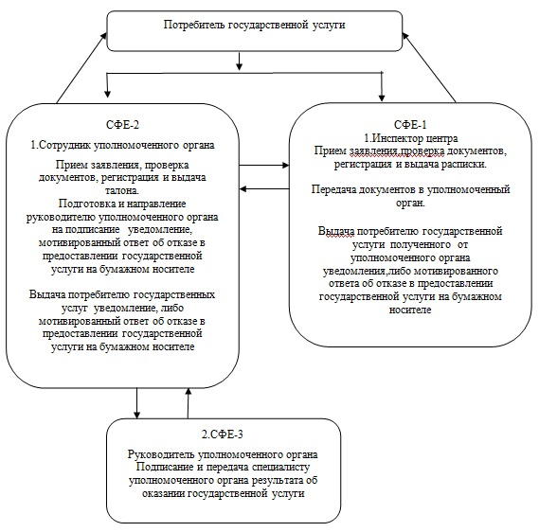
Утвержденo
постановлением акимата района
от 19 декабря 2012 года № 247
Регламент оказания государственной услуги
"Оформление документов на инвалидов для предоставления
им услуги индивидуального помощника для инвалидов
первой группы, имеющих затруднение в передвижении,
и специалиста жестового языка для инвалидов по слуху"
1. Общие положения
1. Настоящий Регламент государственной услуги "Оформление документов на инвалидов для предоставления им услуги индивидуального помощника для инвалидов первой группы, имеющих затруднение в передвижении, и специалиста жестового языка для инвалидов по слуху" (далее - Регламент) разработан в соответствии с пунктом 4 статьи 9-1 Закона Республики Казахстан от 27 ноября 2000 года "Об административных процедурах".
2. Государственная услуга "Оформление документов на инвалидов для предоставления им услуги индивидуального помощника для инвалидов первой группы, имеющих затруднение в передвижении, и специалиста жестового языка для инвалидов по слуху" (далее - государственная услуга) предоставляется государственным учреждением "Жанибекский районный отдел занятости и социальных программ Западно-Казахстанской области" (далее - уполномоченный орган).
3. Форма оказываемой государственной услуги: не автоматизированная.
4. Государственная услуга предоставляется на основании постановления Правительства Республики Казахстан от 7 апреля 2011 года № 394 "Об утверждении стандартов государственных услуг в сфере социальной защиты, оказываемых местными исполнительными органами" (далее - Стандарт).
5. Полная информация о порядке оказания государственной услуги и необходимых документах, располагается на интернет-ресурсе Министерства труда и социальной защиты населения Республики Казахстан: http://www.enbek.gov.kz, на стендах уполномоченного органа, в официальных источниках информации.
Адрес уполномоченного органа: Индекс 090500, Западно-Казахстанская область, Жанибекский район, село Жанибек, улица Г. Караша, 8 zhanibek_sobes@mail.ru, телефон 8(71135) 21987
6. Государственная услуга оказывается физическим лицам: гражданам Республики Казахстан, иностранцам и лицам без гражданства, постоянно проживающих на территории Республики Казахстан (далее - потребители):
1) инвалидам первой группы, имеющим затруднения в передвижении, на основании медицинских показаний к предоставлению социальных услуг индивидуального помощника;
2) инвалидам по слуху, владеющим навыками жестового языка, на основании медицинских показаний к предоставлению социальных услуг специалиста жестового языка.
7. Результатом оказываемой государственной услуги, которую получит потребитель, является уведомление об оформлении документов для предоставления услуги индивидуального помощника для инвалидов первой группы, имеющих затруднение в передвижении, и специалиста жестового языка для инвалидов по слуху (далее – уведомление), либо мотивированный ответ об отказе в предоставлении услуги на бумажном носителе.
2. Порядок оказания
государственной услуги
8. Сроки оказания государственной услуги:
1) сроки оказания государственной услуги с момента сдачи потребителем необходимых документов, определенных в пункте 11 Стандарта, - в течение десяти рабочих дней;
2) максимально допустимое время ожидания до получения государственной услуги, оказываемой на месте в день обращения потребителя, зависит от количества человек в очереди из расчета 15 минут на обслуживание одного потребителя;
3) максимально допустимое время обслуживания потребителя государственной услугой, оказываемой на месте в день обращения, - не более 15 минут.
9. Государственная услуга предоставляется бесплатно.
10. График работы уполномоченного органа:
ежедневно с 9.00 часов до 18.00 часов, с обеденным перерывом с 13-00 до 14-00 часов, кроме выходных (суббота, воскресенье) и праздничных дней.
Прием осуществляется в порядке очереди без предварительной записи и ускоренного обслуживания.
11. Государственная услуга оказывается в помещениях уполномоченного органа по месту проживания потребителя. Помещения уполномоченного органа, оборудованы стульями (скамейками) и столами для подготовки необходимых документов, оснащены информационными стендами, имеется зал ожидания, а также в помещении предусматриваются условия для обслуживания потребителей с ограниченными возможностями.
Помещения уполномоченного органа соответствуют санитарно - эпидемиологическим нормам, требованиям к безопасности зданий, оснащены охранной и противопожарной сигнализацией.
3. Описание порядка действий (взаимодействия)
в процессе оказания государственной услуги
12. Для получения государственной услуги потребитель представляет документы, определенные в пункте 11 Стандарта.
13. После сдачи всех необходимых документов в уполномоченном органе потребителю выдается талон с указанием даты регистрации и получения потребителем государственной услуги, фамилии и инициалов лица, принявшего документы.
Выдача и доставка уведомления об оформлении (отказе в оформлении) документов для предоставления услуги индивидуального помощника для инвалидов первой группы, имеющих затруднение в передвижении, и специалиста жестового языка для инвалидов по слуху, осуществляется посредством личного посещения потребителем уполномоченного органа по месту жительства, также посредством почтового сообщения.
14. В предоставлении государственной услуги отказывается в случаях, предусмотренных в пункте 16 Стандарта.
15. В процессе оказания государственной услуги участвуют следующие структурно-функциональной единицы (далее - СФЕ):
1) сотрудник уполномоченного органа;
2) руководитель уполномоченного органа.
16. Текстовое табличное описание последовательности и взаимодействие административных действий (процедур) каждой СФЕ с указанием срока выполнения каждого административного действия (процедуры), приведено в приложении 1 к настоящему Регламенту.
17. Схема, отражающая взаимосвязь между логической последовательностью административных действий в процессе оказания государственной услуги и СФЕ представлена в приложении 2 к настоящему Регламенту.
4. Ответственность должностных лиц,
оказывающих государственную услугу
18. За нарушение порядка оказания государственной услуги должностные лица несут ответственность предусмотренную законодательством Республики Казахстан.
Приложение 1
к регламенту оказания
государственной услуги
"Оформление документов на
инвалидов для предоставления
им услуги индивидуального
помощника для инвалидов
первой группы, имеющих
затруднение в передвижении,
и специалиста жестового
языка для инвалидов по слуху"
Описание действий СФЕ
№ действия (хода, потока работ)
СФЕ-1  Сотрудник уполномоченного органа | СФЕ-2  Руководителю уполномоченного органа
Действие № 1  Прием заявлении, проверка документов, регистрация и выдача талона | Действие № 1  Подписание и передача сотруднику уполномоченного органа результата об оказании государственной услуги
Действие № 2
Подготовка и
направление
руководителю уполномоченного органа на подписание уведомление, либо мотивированный ответ об отказе в предоставлении услуги на бумажном носителе
Действие № 3
Выдача потребителю уведомление, либо мотивированный ответ об отказе в предоставлении услуги на бумажном носителе
Срок исполнения в течение десяти рабочих дней
Приложение 2
К регламенту оказания
государственной услуги
"Оформление документов на
инвалидов для предоставления
им услуги индивидуального
помощника для инвалидов
первой группы, имеющих
затруднение в передвижении,
и специалиста жестового языка
для инвалидов по слуху"
Схема, отражающая взаимосвязь между логической
последовательностью административных действий в
процессе оказания государственной услуги и СФЕ
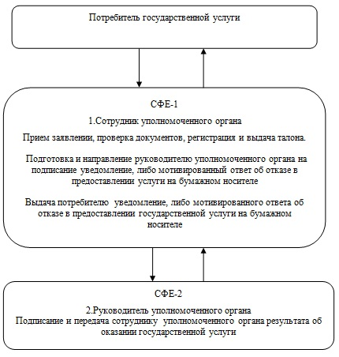
Утверждено
постановлением акимата района
от 19 декабря 2012 года № 247
Регламент оказания государственной услуги
"Оформление документов на инвалидов для
предоставления их протезно-ортопедической помощи"
1. Общие положения
1. Настоящий Регламент государственной услуги "Оформление документов на инвалидов для предоставления их протезно-ортопедической помощи" (далее - Регламент) разработан в соответствии с пунктом 4 статьи 9-1 Закона Республики Казахстан от 27 ноября 2000 года "Об административных процедурах".
2. Государственная услуга "Оформление документов на инвалидов для предоставления их протезно-ортопедической помощи" (далее - государственная услуга) предоставляется государственным учреждением "Жанибекский районный отдел занятости и социальных программ Западно-Казахстанской области" (далее - уполномоченный орган), а также через центры обслуживания населения на альтернативной основе (далее - центр).
2. Форма оказываемой государственной услуги: не автоматизированная.
3. Государственная услуга предоставляется на основании постановления Правительства Республики Казахстан от 7 апреля 2011 года № 394 "Об утверждении стандартов государственных услуг в сфере социальной защиты, оказываемых местными исполнительными органами" (далее - Стандарт).
4. Полная информация о порядке оказания государственной услуги и необходимых документах, располагается на интернет-ресурсе Министерства труда и социальной защиты населения Республики Казахстан: http://www.enbek.gov.kz, на стендах уполномоченного органа, центра, в официальных источниках информации.
Адрес уполномоченного органа: индекс 090500, Западно-Казахстанская область, Жанибекский район, село Жанибек, улица Г. Караша, 8 zhanibek_sobes@mail.ru, телефон 8(71135) 21987.
Адрес центра: индекс 090500, Западно-Казахстанская область, Жанибекский район, село Жанибек, улица А. Иманова, 79, телефон: 8(71135) 22425.
6. Государственная услуга оказывается физическим лицам: гражданам Республики Казахстан, иностранцам и лицам без гражданства, постоянно проживающим на территории Республики Казахстан (далее - потребители):
1) участникам, инвалидам Великой Отечественной войны, а также лицам, приравненным по льготам и гарантиям к инвалидам Великой Отечественной войны;
2) военнослужащим, инвалидность которых наступила в связи с исполнением служебных обязанностей в Вооруженных Силах Республики Казахстан;
3) лицам начальствующего и рядового состава органов внутренних дел, органов национальной безопасности, инвалидность которых наступила в связи с исполнением служебных обязанностей;
4) инвалидам от общего заболевания;
5) инвалидам с детства;
6) детям-инвалидам;
7) инвалидам от трудового увечья или профессионального заболевания, полученного по вине работодателя, в случае прекращения деятельности работодателя - индивидуального предпринимателя, или ликвидации юридического лица.
7. Результатом оказываемой государственной услуги, которую получит потребитель, является уведомление об оформлении документов на инвалидов для обеспечения их протезно-ортопедической помощью (далее - уведомление), либо мотивированный ответ об отказе в предоставлении услуги на бумажном носителе.
2. Порядок оказания
государственной услуги
8. Сроки оказания государственной услуги:
1) сроки оказания государственной услуги с момента сдачи потребителем необходимых документов, определенных в пункте 11 Стандарта.
в уполномоченном органе - в течение десяти рабочих дней;
в центре - в течение десяти рабочих дней (дата приема и выдачи документа (результата) государственной услуги не входит в срок оказания государственной услуги);
2) максимально допустимое время ожидания до получения государственной услуги, оказываемой на месте в день обращения потребителя (до получения талона), не более 30 минут;
3) максимально допустимое время обслуживания потребителя государственной услуги, оказываемой на месте в день обращения потребителя, не более 15 минут в уполномоченном органе, 30 минут в центре.
9. Государственная услуга предоставляется бесплатно.
10. График работы уполномоченного органа: ежедневно с 9-00 до 18-00 часов, с перерывом на обед с 13-00 до 14-00 часов, кроме выходных (суббота, воскресенье) и праздничных дней.
График работы центра: ежедневно с 9.00 часов до 19.00 часов, с перерывом на обед с 13.00 до 14.00 часов, за исключением выходных и праздничных дней.
11. Государственная услуга оказывается:
1) в помещении уполномоченного органа, где имеются стулья, столы, информационные стенды с образцами заполненных форм заявлений, предусмотрены условия для обслуживания потребителей с ограниченными возможностями;
2) в помещении центра, где в зале располагаются справочное бюро, кресла ожидания, информационные стенды с образцами заполненных форм заявлений, предусмотрены условия для обслуживания потребителей с ограниченными возможностями.
Помещения уполномоченного органа и центра соответствуют санитарно-эпидемиологическим нормам, требованиям к безопасности зданий, в том числе пожарной безопасности.
3. Описание порядка действий (взаимодействие)
в процессе оказания государственной услуги
12. Для получения государственной услуги потребитель представляет документы, определенные в пункте 11 Стандарта.
13.После сдачи всех необходимых документов потребителю выдается:
1) в уполномоченном органе - талон с указанием даты регистрации и получения потребителем государственной услуги, фамилии и инициалов лица, принявшего документы;
2) в центре - расписка о приеме соответствующих документов с указанием:
номера и даты приема запроса;
вида запрашиваемой государственной услуги;
количества и названий приложенных документов;
даты, времени и места выдачи документов;
фамилии, имени, отчества инспектора центра, принявшего заявление на оформление документов.
14. В предоставлении государственной услуги отказывается в случаях, предусмотренных в пункте 16 Стандарта.
15. В процессе оказания государственной услуги участвуют следующие структурно-функциональной единицы (далее - СФЕ):
1) ) инспектор центра;
2) сотрудник уполномоченного органа;
3. руководитель уполномоченного органа.
16. Текстовое табличное описание последовательности и взаимодействие административных действий (процедур) каждой СФЕ с указанием срока выполнения каждого административного действия (процедуры), приведено в приложении 1 к настоящему Регламенту.
17. Схемы, отражающая взаимосвязь между логической последовательностью административных действий в процессе оказания государственной услуги и СФЕ представлена в приложении 2 к настоящему Регламенту.
4. Ответственность должностных лиц,
оказывающих государственную услугу
18. За нарушение порядка оказания государственной услуги должностные лица несут ответственность предусмотренную законодательством Республики Казахстан.
Приложение 1
к Регламенту оказания
государственной услуги
"Оформление документов на
инвалидов для предоставления их
протезно-ортопедической помощи"
Описание действий СФЕ
№ действия (хода, потока работ)
СФЕ-1  Инспектор центра | СФЕ-2  Сотрудник уполномоченного органа | СФЕ-3  Руководителю уполномоченного органа
Действие № 1  Прием заявлении, проверка документов, регистрация и выдача расписки | Действие № 1  Прием заявлении, проверка документов, регистрация и выдача талона | Действие № 1  Подписание и передача сотруднику уполномоченного органа результата об оказании государственной услуги
Действие № 2  Передача документов в уполномоченный орган | Действие № 2  Подготовка и направление руководителю уполномоченного органа на подписание уведомление, либо мотивированный ответ об отказе в предоставлении государственной услуги на бумажном носителе
Действие № 3  Выдача потребителю полученного от уполномоченного органа уведомления, либо мотивированного ответа об отказе в предоставлении государственной услуги на бумажном носителе | Действие № 3  Выдача потребителю государственных  услуг уведомление, либо мотивированный ответ об отказе в предоставлении государственной услуги на бумажном носителе
Срок исполнения уполномоченном органе - в течение десяти рабочих дней;
центр - в течение десяти рабочих дней (дата приема и выдачи документа (результата) государственной услуги не входит в срок оказания государственной услуги);
Приложение 2
к Регламенту оказания
государственной услуги
"Оформление документов на
инвалидов для предоставления их
протезно-ортопедической помощи"
Схема, отражающая взаимосвязь между логической
последовательностью административных действий
в процессе оказания государственной услуги и СФЕ
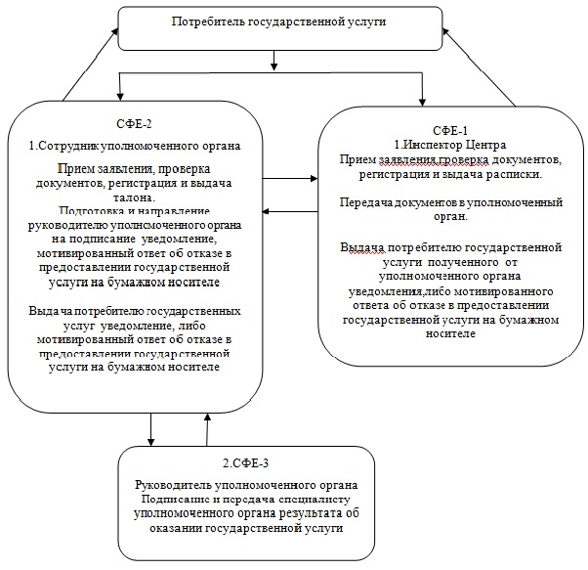
Утвержденo
постановлением акимата района
от 19 декабря 2012 года № 247
Регламент оказания государственной услуги
"Оформление документов на инвалидов для
обеспечения их санаторно-курортным лечением"
1. Общие положения
1. Настоящий Регламент государственной услуги "Оформление документов на инвалидов для обеспечения их санаторно-курортным лечением" (далее - Регламент) разработан в соответствии с пунктом 4 статьи 9-1 Закона Республики Казахстан от 27 ноября 2000 года "Об административных процедурах".
2. Государственная услуга "Оформление документов на инвалидов для обеспечения их санаторно-курортным лечением" (далее-государственная услуга) предоставляется государственным учреждением "Жанибекский районный отдел занятости и социальных программ Западно-Казахстанской области" (далее - уполномоченный орган).
3. Форма оказываемой государственной услуги: не автоматизированная.
4. Государственная услуга предоставляется на основании постановления Правительства Республики Казахстан от 7 апреля 2011 года № 394 "Об утверждении стандартов государственных услуг в сфере социальной защиты, оказываемых местными исполнительными органами" (далее - Стандарт).
5. Полная информация о порядке оказания государственной услуги и необходимых документах, располагается на интернет-ресурсе Министерства труда и социальной защиты населения Республики Казахстан: http://www.enbek.gov.kz, на стендах уполномоченного органа, в официальных источниках информации.
Адрес уполномоченного органа: Индекс 090500, Западно-Казахстанская область, Жанибекский район, село Жанибек, улица Г. Караша, 8 zhanibek_sobes@mail.ru, телефон 8(71135) 21987.
6. Государственная услуга оказывается физическим лицам: гражданам Республики Казахстан, иностранцам и лицам без гражданства, постоянно проживающим на территории Республики Казахстан, являющимися инвалидами и детьми-инвалидами (далее - потребители).
7. Результатом оказываемой государственной услуги, которую получит потребитель, является уведомление об оформлении документов для обеспечения санаторно-курортным лечением (далее - уведомление), либо мотивированный ответ об отказе в предоставлении услуги на бумажном носителе.
2. Порядок оказания
государственной услуги
8. Сроки оказания государственной услуги:
1) сроки оказания государственной услуги с момента сдачи потребителем необходимых документов, определенных в пункте 11 Стандарта, - в течение десяти рабочих дней;
2) максимально допустимое время ожидания до получения государственной услуги, оказываемой на месте в день обращения потребителя, зависит от количества человек в очереди из расчета 15 минут на обслуживание одного потребителя;
3) максимально допустимое время обслуживания потребителя государственной услугой, оказываемой на месте в день обращения, - не более 15 минут.
9. Государственная услуга предоставляется бесплатно.
10. График работы уполномоченного органа: ежедневно с 9.00 часов до 18.00 часов, с обеденным перерывом с 13-00 до 14-00 часов, кроме выходных (суббота, воскресенье) и праздничных дней.
Прием осуществляется в порядке очереди без предварительной записи и ускоренного обслуживания.
11. Государственная услуга оказывается в помещениях уполномоченного органа по месту проживания потребителя. Помещения уполномоченного органа оборудованы стульями (скамейками) и столами для подготовки необходимых документов, оснащены информационными стендами, имеется зал ожидания, а также в помещении предусматриваются условия для обслуживания потребителей с ограниченными возможностями.
Помещения уполномоченного органа соответствуют санитарно - эпидемиологическим нормам, Требованиям к безопасности зданий, оснащены охранной и противопожарной сигнализацией.
3. Описание порядка действий (взаимодействия)
в процессе оказания государственной услуги
12. Для получения государственной услуги потребитель представляет документы, определенные в пункте 11 Стандарта.
13. После сдачи всех необходимых документов потребителю выдается талон, с указанием даты регистрации и получения потребителем государственной услуги, фамилии и инициалов лица, принявшего документы.
14. В предоставлении государственной услуги отказывается в случаях, предусмотренных в пункте 16 Стандарта.
15. В процессе оказания государственной услуги участвуют следующие структурно-функциональной единицы (далее - СФЕ):
1) сотрудник уполномоченного органа;
2) руководитель уполномоченного органа.
16. Текстовое табличное описание последовательности и взаимодействие административных действий (процедур) каждой СФЕ с указанием срока выполнения каждого административного действия (процедуры), приведено в приложении 1 к настоящему Регламенту.
17. Схема, отражающая взаимосвязь между логической последовательностью административных действий в процессе оказания государственной услуги и СФЕ представлена в приложении 2 к настоящему Регламенту.
4. Ответственность должностных лиц,
оказывающих государственную услугу
18. За нарушение порядка оказания государственной услуги должностные лица несут ответственность предусмотренную законодательством Республики Казахстан.
Приложение 1
к регламенту оказания
государственной услуги
"Оформление документов на
инвалидов для обеспечения их
санаторно-курортным лечением"
Описание действий СФЕ
№ действия (хода, потока работ)
СФЕ-1  Сотрудник уполномоченного органа | СФЕ-2  Руководитель уполномоченного органа
Действие № 1  Прием заявлении, проверка документов, регистрация и выдача талона | Действие № 1  Подписание и передача сотруднику уполномоченного органа результата об оказании государственной услуги
Действие № 2
Подготовка и направление руководителю уполномоченного органа на подписание уведомление, либо мотивированный ответ об отказе в предоставлении услуги на бумажном носителе
Действие № 3
Выдача потребителю уведомление, либо мотивированный ответ об отказе в предоставлении услуги на бумажном носителе
Срок исполнения в течение десяти рабочих дней
Приложение 2
к регламенту оказания
государственной услуги
"Оформление документов на
инвалидов для обеспечения их
санаторно-курортным лечением"
Схема, отражающая взаимосвязь между логической
последовательностью административных действий в
процессе оказания государственной услуги и СФЕ
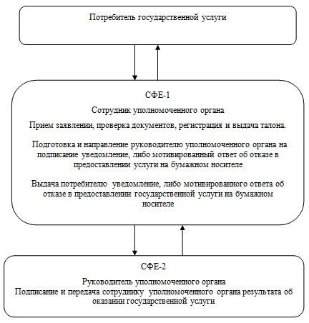
Утвержденo
постановлением акимата района
от 19 декабря 2012 года № 247
Регламент оказания государственной услуги
"Регистрация и учет граждан, пострадавших вследствие
ядерных испытаний на Семипалатинском
испытательном ядерном полигоне"
1. Общие положения
1. Настоящий Регламент государственной услуги "Регистрация и учет граждан, пострадавших вследствие ядерных испытаний на Семипалатинском испытательном ядерном полигоне" (далее - Регламент) разработан в соответствии с пунктом 4 статьи 9-1 Закона Республики Казахстан от 27 ноября 2000 года "Об административных процедурах".
2. Государственная услуга "Регистрация и учет граждан, пострадавших вследствие ядерных испытаний на Семипалатинском испытательном ядерном полигоне" (далее - государственная услуга) предоставляется государственным учреждением "Жанибекский районный отдел занятости и социальных программ Западно-Казахстанской области" (далее – рабочий орган специальной комиссий), а также через центры обслуживания населения на альтернативной основе (далее - центр).
3. Форма оказываемой государственной услуги: не автоматизированная.
4. Государственная услуга предоставляется на основании постановления Правительства Республики Казахстан от 7 апреля 2011 года № 394 "Об утверждении стандартов государственных услуг в сфере социальной защиты, оказываемых местными исполнительными органами" (далее - Стандарт).
5. Полная информация о порядке оказания государственной услуги и необходимых документах, располагается на интернет-ресурсе Министерства труда и социальной защиты населения Республики Казахстан: http://www.enbek.gov.kz, на стендах уполномоченного органа, центра, в официальных источниках информации, а также может предоставляться по телефонам информационно-справочных служб центра.
Адрес уполномоченного органа: Индекс 090500, Западно-Казахстанская область, Жанибекский район, село Жанибек, улица Г. Караша, 8 zhanibek_sobes@mail.ru, телефон 8(71135) 21987
Адрес центра: Индекс 090500, Западно-Казахстанская область, Жанибекский район, село Жанибек, улица А. Иманова, 79, телефон: 8(71135) 22425
6. Государственная услуга оказывается следующим физическим лицам (далее - потребители):
гражданам проживавшим, работавшим или проходившим службу (в том числе срочную) на территориях, подвергшихся загрязнению радиоактивными веществами в период проведения воздушных и наземных ядерных взрывов (1949-1965 годы);
гражданам проживавшим, работавшим или проходившим службу (в том числе срочную) на этих территориях в период проведения подземных ядерных взрывов с 1966 по 1990 годы;
гражданам проживавшим, работавшим или проходившим службу (в том числе срочную) на территории с льготным социально-экономическим статусом с 1949 по 1990 год;
детям лиц, указанных во втором и третьем абзацах настоящего пункта, признанным инвалидами или имеющим заболевания, при установлении причинной связи между их состоянием здоровья и фактом пребывания одного из родителей на указанных в Законе зонах.
7. Результатом завершения оказываемой государственной услуги является уведомление о принятии решения о регистрации и учете граждан Республики Казахстан, пострадавших вследствие ядерных испытаний на Семипалатинском испытательном ядерном полигоне (далее - уведомление), либо мотивированный ответ об отказе в предоставлении государственной услуги на бумажном носителе.
2. Порядок оказания
государственной услуги
8. Сроки оказания государственной услуги:
1) сроки оказания государственной услуги с момента сдачи потребителем необходимых документов, определенных в пункте 11 Стандарта:
в рабочий орган специальной комиссии - не более двадцати календарных дней;
в центр - не более двадцати календарных дней (день приема и выдачи документа (результата) государственной услуги не входит в срок оказания государственной услуги);
2) максимально допустимое время ожидания до получения государственной услуги, оказываемой на месте в день обращения потребителя (до получения талона) - не более 30 минут;
3) максимально допустимое время обслуживания потребителем государственной услуги, оказываемой на месте в день обращения потребителя - не более 15 минут в рабочем органе специальной комиссии, 30 минут в центре.
9. Государственная услуга оказывается бесплатно.
10. График работы рабочего органа специальной комиссий: ежедневно с 9.00 часов до 18.00 часов, с обеденным перерывом с 13.00 до 14.00 часов, кроме выходных (суббота, воскресение) и праздничных дней.
Прием осуществляется в порядке очереди без предварительной записи и ускоренного обслуживания.
График работы центра: ежедневно с 9.00 часов до 19.00 часов, с обеденным перерывом с 13.00 до 14.00 часов, кроме выходных (суббота, воскресенье) и праздничных дней.
Прием осуществляется в порядке "электронной" очереди, без предварительной записи и ускоренного обслуживания.
11. Государственная услуга оказывается:
в помещении рабочего органа специальной комиссии по месту проживания потребителя, где имеются стулья, столы, информационные стенды с образцами заполненных бланков, предусмотрены условия для обслуживания потребителей с ограниченными возможностями;
в помещении центра, где в зале располагаются справочное бюро, кресла, информационные стенды с образцами заполненных бланков, предусмотрены условия для обслуживания потребителей с ограниченными возможностями.
Помещения рабочего органа специальной комиссии и центра соответствуют санитарно-эпидемиологическим нормам, требованиям к безопасности зданий, в том числе пожарной безопасности, режим помещения - свободный.
3. Описание порядка действий (взаимодействия)
в процессе оказания государственной услуги
12. Для получения государственной услуги потребитель представляет документы, определенные в пункте 11 Стандарта.
13. После сдачи всех необходимых документов потребителю выдается:
1) в рабочем органе специальной комиссии - талон с указанием даты регистрации и получения потребителем государственной услуги, фамилии и инициалов ответственного лица, принявшего документы;
2) в центре - расписка о приеме соответствующих документов с указанием:
номера и даты приема заявления;
вида запрашиваемой государственной услуги;
количества и названий приложенных документов;
даты, времени и места выдачи документов;
фамилии, имени, отчества инспектора центра, принявшего заявление на оформление документов.
14. В предоставлении государственной услуги отказывается в случаях, предусмотренных в пункте 16 Стандарта.
15. В процессе оказания государственной услуги участвуют следующие структурно-функциональной единицы (далее - СФЕ):
1) инспектор центра;
2) сотрудник уполномоченного органа;
3) специальная комиссия рабочего органа.
16. Текстовое табличное описание последовательности и взаимодействие административных действий (процедур) каждой СФЕ с указанием срока выполнения каждого административного действия (процедуры), приведено в приложении 1 к настоящему Регламенту.
17. Схема, отражающая взаимосвязь между логической последовательностью административных действий в процессе оказания государственной услуги и СФЕ представлена в приложении 2 к настоящему Регламенту.
4. Ответственность должностных лиц,
оказывающих государственную услугу
18. За нарушение порядка оказания государственной услуги должностные лица несут ответственность предусмотренную законодательством Республики Казахстан.
Приложение 1
к Регламенту оказания
государственной услуги
"Регистрация и учет граждан
пострадавших вследствие ядерных
испытаний на Семипалатинском
испытательном ядерном полигоне"
Описание действий СФЕ
№ действия (хода, потока работ)
СФЕ 1  Инспектор центра | СФЕ 2  Сотрудник уполномоченного органа | СФЕ 3  Рабочий орган специальной комиссий
Действие № 1  Прием заявлении, проверка документов, регистрация и выдача расписки | Действие № 1  Прием заявлении, проверка документов, регистрация и выдача талона | Действие № 1  Рассмотрение и передача  сотруднику уполномоченного органа результата об оказании государственной услуги
Действие № 2  Передача документов в уполномоченный орган | Действие № 2  Подготовка и направление руководителю уполномоченного органа на подписание уведомление, либо мотивированный ответ об отказе в предоставлении государственной услуги на бумажном носителе
Действие № 3  Выдача потребителю полученного от рабочего органа специальной комиссий уведомления, либо мотивированного ответа об отказе в предоставлении государственной услуги на бумажном носителе | Действие № 3  Выдача потребителю государственных услуг уведомление, либо мотивированный ответ об отказе в предоставлении государственной услуги на бумажном носителе
Срок исполнения уполномоченном органе - в течение десяти рабочих дней;
центр - в течение десяти рабочих дней (дата приема и выдачи документа (результата) государственной услуги не входит в срок оказания государственной услуги);
Приложение 2
к Регламенту оказания
государственной услуги
"Регистрация и учет граждан
пострадавших вследствие ядерных
испытаний на Семипалатинском
испытательном ядерном полигоне"
Схема, отражающая взаимосвязь между логической
последовательностью административных действий в процессе
оказания государственной услуги и СФЕ
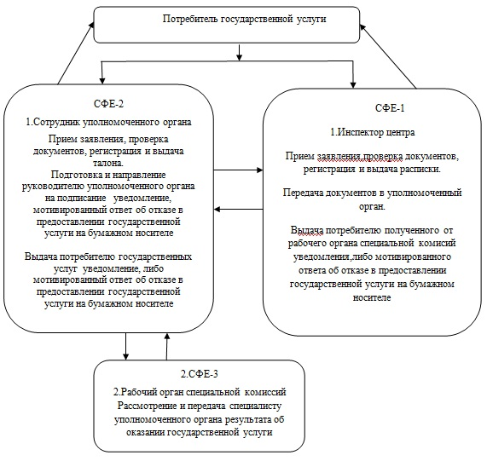
Утвержденo
постановлением акимата района
от 19 декабря 2012 года № 247
Регламент оказания государственной услуги
"Оформление документов на инвалидов для
обеспечения их сурдо-тифлотехническими средствами
и обязательными гигиеническими средствами"
1. Общие положения
1. Настоящий Регламент государственной услуги "Оформление документов на инвалидов для обеспечения их сурдо-тифлотехническими средствами и обязательными гигиеническими средствами" (далее - Регламент) разработан в соответствии с пунктом 4 статьи 9-1 Закона Республики Казахстан от 27 ноября 2000 года "Об административных процедурах".
2. Государственная услуга "Оформление документов на инвалидов для обеспечения их сурдо-тифлотехническими средствами и обязательными гигиеническими средствами" (далее - государственная услуга) предоставляется государственным учреждением "Жанибекский районный отдел занятости и социальных программ Западно-Казахстанской области" (далее - уполномоченный орган), а также через центры обслуживания населения на альтернативной основе (далее - центр).
3. Форма оказываемой государственной услуги: не автоматизированная.
4. Государственная услуга предоставляется на основании постановления Правительства Республики Казахстан от 7 апреля 2011 года № 394 "Об утверждении стандартов государственных услуг в сфере социальной защиты, оказываемых местными исполнительными органами" (далее - Стандарт).
5. Полная информация о порядке оказания государственной услуги и необходимых документах, располагается на интернет-ресурсе Министерства труда и социальной защиты населения Республики Казахстан: http://www.enbek.gov.kz, на стендах уполномоченного органа, центра, в официальных источниках информации.
Адрес уполномоченного органа: индекс 090500, Западно-Казахстанская область,Жанибекский район, село Жанибек, улица Г. Караша, 8 zhanibek_sobes@mail.ru, телефон 8(71135) 21987.
Адрес центра: индекс 090500, Западно-Казахстанская область, Жанибекский район, село Жанибек, улица А. Иманова, 79, телефон: 8(71135) 22425.
6. Государственная услуга оказывается физическим лицам: гражданам Республики Казахстан, иностранцам и лицам без гражданства, постоянно проживающим на территории Республики Казахстан (далее - потребители):
1) по обеспечению сурдо-техническими средствами:
участникам и инвалидам Великой Отечественной войны;
лицам, приравненным по льготам и гарантиям к инвалидам Великой Отечественной войны;
детям-инвалидам;
инвалидам первой, второй, третьей групп;
инвалидам от трудового увечья или профессионального заболевания, полученного по вине работодателя, в случае прекращения деятельности работодателя - индивидуального предпринимателя, или ликвидации юридического лица;
2) по обеспечению тифло-техническими средствами:
инвалидам первой, второй групп;
детям-инвалидам;
инвалидам от трудового увечья или профессионального заболевания, полученного по вине работодателя, в случае прекращения деятельности работодателя - индивидуального предпринимателя, или ликвидации юридического лица;
3) по обеспечению обязательными гигиеническими средствами:
инвалидам, нуждающимся в обязательных гигиенических средствах, в соответствии с индивидуальной программой реабилитации инвалида;
инвалидам от трудового увечья или профессионального заболевания, полученного по вине работодателя, в случае прекращения деятельности работодателя - индивидуального предпринимателя, или ликвидации юридического лица.
7. Результатом оказываемой государственной услуги, которую получит потребитель, является уведомление об оформлении документов на инвалидов для обеспечения их сурдо-тифлотехническими и обязательными гигиеническими средствами (далее - уведомление), либо мотивированный ответ об отказе в предоставлении услуги на бумажном носителе.
2. Порядок оказания
государственной услуги
8. Сроки оказания государственной услуги:
1) сроки оказания государственной услуги с момента:
сдачи потребителем необходимых документов, определенных в пункте 11 настоящего Стандарта:
в уполномоченном органе - в течение десяти рабочих дней;
в центре - в течение десяти рабочих дней (дата приема и выдачи документа (результата) государственной услуги не входит в срок оказания государственной услуги);
2) максимально допустимое время ожидания до получения государственной услуги, оказываемой на месте в день обращения потребителя (до получения талона не более 30 минут);
3) максимально допустимое время обслуживания потребителя государственной услуги, оказываемой на месте в день обращения потребителя не более 15 минут в уполномоченном органе, 30 минут в центре.
9. Государственная услуга предоставляется бесплатно.
10. График работы уполномоченного органа: ежедневно с 9.00 часов до 18.00 часов, с обеденным перерывом с 13.00 до 14.00 часов, кроме выходных (суббота, воскресенье) и праздничных дней.
Прием осуществляется в порядке очереди без предварительной записи и ускоренного обслуживания.
График работы центра: ежедневно с 9.00 часов до 19.00 часов, с перерывом на обед с 13.00 до 14.00 часов, кроме праздничных и выходных дней.
Прием осуществляется в порядке "электронной" очереди, без предварительной записи и ускоренного обслуживания.
11. Государственная услуга оказывается:
в помещении уполномоченного органа, где имеются стулья, столы, информационные стенды с образцами заполненных форм заявлений, предусмотрены условия для обслуживания потребителей с ограниченными возможностями;
в помещении центра, где в зале располагаются справочное бюро, кресла ожидания, информационные стенды с образцами заполненных форм заявлений, предусмотрены условия для обслуживания потребителей с ограниченными возможностями. Помещения уполномоченного органа и центра оборудованы стульями (скамейками) и столами для подготовки необходимых документов, оснащены информационными стендами, имеется зал ожидания, а также в помещении предусматриваются условия для обслуживания потребителей с ограниченными возможностями.
Помещения уполномоченного органа и центра соответствуют санитарно-эпидемиологическим нормам, требованиям к безопасности зданий, оснащены охранной и противопожарной сигнализацией.
3. Описание порядка действий (взаимодействия)
в процессе оказания государственной услуги
12. Для получения государственной услуги потребитель предоставляет документы, определенные в пункте 11 Стандарта.
13. После сдачи всех необходимых документов потребителю выдается:
1) в уполномоченном органе - талон с указанием даты регистрации и получения потребителем государственной услуги, фамилии и инициалов ответственного лица, принявшего документы;
2) в центре - расписка о приеме соответствующих документов с указанием:
номера и даты приема заявления;
вида запрашиваемой государственной услуги;
количества и названий приложенных документов;
даты, времени и места выдачи документов;
фамилии, имени, отчества инспектора центра, принявшего заявление на оформление документов.
14. В предоставлении государственной услуги отказывается в случаях, предусмотренных в пункте 16 Стандарта.
15. В процессе оказания государственной услуги участвуют следующие структурно-функциональной единицы (далее - СФЕ):
1) инспектор центра;
2) сотрудник уполномоченного органа;
3) руководитель уполномоченного органа.
16. Текстовое табличное описание последовательности и взаимодействие административных действий (процедур) каждой СФЕ с указанием срока выполнения каждого административного действия (процедуры), приведено в приложении 1 к настоящему Регламенту.
17. Схема, отражающая взаимосвязь между логической последовательностью административных действий в процессе оказания государственной услуги и СФЕ представлена в приложении 2 к настоящему Регламенту.
4. Ответственность должностных лиц,
оказывающих государственную услугу
18. За нарушение порядка оказания государственной услуги должностные лица несут ответственность предусмотренную законодательством Республики Казахстан.
Приложение 1
к Регламенту оказания
государственной услуги
"Оформление документов на инвалидов для
обеспечения их сурдо-тифлотехническими
средствами и обязательными
гигиеническими средствами"
Описание действий СФЕ
№ действия (хода, потока работ)
СФЕ 1  Инспектор центра | СФЕ 2  Сотрудник уполномоченного органа | СФЕ 3  Рабочий орган специальной комиссий
Действие № 1  Прием заявлении, проверка документов, регистрация и выдача расписки | Действие № 1  Прием заявлении, проверка документов, регистрация и выдача талона | Действие № 1  Подписание и передача  сотруднику уполномоченного органа результата об оказании государственной услуги
Действие № 2  Отправка документов в уполномоченный орган | Действие № 2  Подготовка и направление руководителю уполномоченного органа на подписание уведомление, либо мотивированный ответ об отказе в предоставлении услуги на бумажном носителе
Действие № 3  Выдача потребителю государственной услуги полученного от уполномоченного органа уведомления, либо мотивированного ответа об отказе в предоставлении государственной услуги на бумажном носителе | Действие № 3  Выдача потребителю уведомление, либо мотивированный ответ об отказе в предоставлении услуги на бумажном носителе
Срок исполнения уполномоченный орган - в течение десяти рабочих дней;
центр - в течение десяти рабочих дней (дата приема и
выдачи документа (результата) государственной услуги не
входит в срок оказания государственной услуги).
Приложение 2
к Регламенту оказания
государственной услуги
"Оформление документов
на инвалидов для обеспечения их
сурдо-тифлотехническими средствами и
обязательными гигиеническими средствами"
Схема, отражающая взаимосвязь между логической
последовательностью административных действий в
процессе оказания государственной услуги и СФЕ
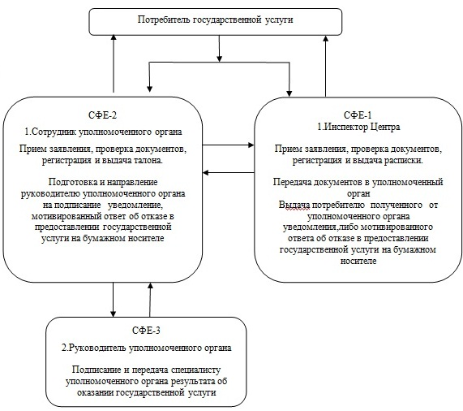
Утвержденo
постановлением акимата района
от 19 декабря 2012 года № 247
Регламент оказания государственной услуги
"Назначение социальной помощи специалистам
социальной сферы, проживающим в сельской местности,
по приобретению топлива"
1. Общие положения
1. Настоящий Регламент государственной услуги "Назначение социальной помощи специалистам социальной сферы, проживающим в сельской местности, по приобретению топлива" (далее - Регламент) разработан в соответствии с пунктом 4 статьи 9-1 Закона Республики Казахстан от 27 ноября 2000 года "Об административных процедурах".
2. Государственная услуга "Назначение социальной помощи специалистам социальной сферы, проживающим в сельской местности, по приобретению топлива" (далее - государственная услуга) оказывается государственным учреждением "Жанибекский районный отдел занятости и социальных программ Западно-Казахстанской области" (далее - уполномоченный орган).
При отсутствии уполномоченного органа по месту жительства аким аульного округа (далее – аким аульного округа) принимает документы у потребителя и передает в уполномоченный орган.
Также государственная услуга предоставляется через центры обслуживания населения на альтернативной основе (далее - центр).
3. Форма оказываемой государственной услуги: не автоматизированная.
4. Государственная услуга предоставляется на основании постановления Правительства Республики Казахстан от 7 апреля 2011 года № 394 "Об утверждении стандартов государственных услуг в сфере социальной защиты, оказываемых местными исполнительными органами" (далее - Стандарт).
5. Полная информация о порядке оказания государственной услуги и необходимых документах, располагается на интернет-ресурсе Министерства труда и социальной защиты населения Республики Казахстан: http://www.enbek.gov.kz, на стендах уполномоченного органа, акима аульного округа, центра, в официальных источниках информации.
Адрес уполномоченного органа: Индекс 090500, Западно-Казахстанская область, Жанибекский район, село Жанибек, улица Г. Караша, 8 zhanibek_sobes@mail.ru, телефон 8(71135) 21987.
Адреса аппаратов акимов аульных округов указаны в приложении 1 настоящего регламента.
Адрес центра: Индекс 090500, Западно-Казахстанская область, Жанибекский район, село Жанибек, улица А. Иманова, 79, телефон: 8(71135) 22425.
6. Результатом завершения оказываемой государственной услуги является уведомление о назначении социальной помощи (далее - уведомление), либо мотивированный ответ об отказе в предоставлении государственной услуги на бумажном носителе.
7. Государственная услуга оказывается физическим лицам: специалистам государственных организаций здравоохранения, социального обеспечения, образования, культуры и спорта, проживающим и работающим в сельских населенных пунктах (далее - потребители).
2. Порядок оказания
государственной услуги
8.Сроки оказания государственной услуги:
1) сроки оказания государственной услуги с момента сдачи потребителем необходимых документов, определенных в пункте 11 настоящего Стандарта:
в уполномоченный орган - в течение десяти рабочих дней;
акиму сельского округа по месту жительства - в течение пятнадцати рабочих дней;
в центр - в течение десяти рабочих дней (день приема и выдачи документа (результата) государственной услуги не входит в срок оказания государственной услуги);
2) максимально допустимое время ожидания до получения государственной услуги, оказываемой на месте в день обращения потребителя (до получения талона) - не более 30 минут;
3) максимально допустимое время обслуживания потребителя государственной услуги, оказываемой на месте в день обращения потребителя - не более 30 минут.
9. Государственная услуга предоставляется бесплатно.
10. График работы уполномоченного органа или акима аульного округа: ежедневно с 9.00 часов до 18.00 часов, с обеденным перерывом с 13-00 до 14-00 часов, кроме выходных (суббота, воскресение) и праздничных дней. Прием осуществляется в порядке очереди без предварительной записи и ускоренного обслуживания.
График работы центра: ежедневно с 9.00 часов до 19.00 часов, с обеденным перерывом с 13-00 до 14-00 часов, кроме выходных (суббота, воскресенье) и праздничных дней. Прием осуществляется в порядке "электронной" очереди, без предварительной записи и ускоренного обслуживания.
11. Государственная услуга оказывается:
в помещении уполномоченного органа или акима аульного округа по месту проживания потребителя, где имеются стулья, столы, информационные стенды с образцами заполненных бланков, предусмотрены условия для обслуживания потребителей с ограниченными возможностями;
в помещении центра, где в зале располагаются справочное бюро, кресла, информационные стенды с образцами заполненных бланков, предусмотрены условия для обслуживания потребителей с ограниченными возможностями.
Помещения уполномоченного органа, акима аульного округа и центра соответствуют санитарно-эпидемиологическим нормам, требованиям к безопасности зданий, в том числе пожарной безопасности, режим помещения - свободный.
3. Описание порядка действий (взаимодействия)
в процессе оказания государственной услуги
12. Для получения государственной услуги потребитель представляет документы, определенные в пункте 11 Стандарта.
13. После сдачи всех необходимых документов потребителю выдается:
в уполномоченном органе или у акима аульного округа - талон с указанием даты регистрации и получения потребителем государственной услуги, фамилии и инициалов ответственного лица, принявшего документы;
в центре - расписка о приеме соответствующих документов с указанием:
номера и даты приема заявления;
вида запрашиваемой государственной услуги;
количества и названий приложенных документов;
даты, времени и места выдачи документов;
фамилии, имени, отчества инспектора центра, принявшего заявление на оформление документов.
14. В предоставлении государственной услуги отказывается в случаях, предусмотренных в пункте 16 Стандарта.
15. В процессе оказания государственной услуги участвуют следующие структурно-функциональной единицы (далее - СФЕ):
1) аким аульного округа;
2) инспектор центра;
3) сотрудник уполномоченного органа;
4) руководитель уполномоченного органа.
16. Текстовое табличное описание последовательности и взаимодействие административных действий (процедур) каждой СФЕ с указанием срока выполнения каждого административного действия (процедуры), приведено в приложении 2 к настоящему Регламенту.
17. Схема, отражающая взаимосвязь между логической последовательностью административных действий в процессе оказания государственной услуги и СФЕ представлена в приложении 3 к настоящему Регламенту.
4. Ответственность должностных лиц,
оказывающих государственную услугу
18. За нарушение порядка оказания государственной услуги должностные лица несут ответственность предусмотренную законодательством Республики Казахстан.
Приложение 1
к Регламенту оказания
государственной услуги
"Назначение социальной помощи
специалистам социальной сферы,
проживающим в сельской местности,
по приобретению топлива"
Перечень аппаратов акимов аульных
округов Жанибекского района
№ п/п | Наименование аппаратов акимов аульных округов Жанибекского района | Адрес место расположения | Контактные данные
1. | Государственное учреждение "Аппарат акима Жанибекского аульного округа Жанибекского района Западно-  Казахстанской области" | Индекс 090500, Западно-  Казахстанская область, Жанибекский район, поселок Жанибек, улица Г. Караш, 8 | 871135-21-333  871135-21-834
2 | Государственное учреждение "Аппарат акима Акобинского аульного округа Жанибекского района Западно-  Казахстанской области" | Индекс 090501, Западно-  Казахстанская область, Жанибекский район, поселок Акоба, улица Абая, 10 | 871135-26-977  871135-26-974
3 | Государственное учреждение "Аппарат акима Жаксыбайского аульного округа Жанибекского района Западно-  Казахстанской области" | Индекс 090503, Западно-  Казахстанская область, Жанибекский район, поселок Жаксыбай, улица Ж.  Каракулова, 20 | 871135-30-100  871135-30-124
4 | Государственное учреждение "Аппарат акима Куйгенкульского аульного округа Жанибекского района Западно-  Казахстанской области" | Индекс 090507, Западно-  Казахстанская область, Жанибекский район, поселок Жаскайрат, улица И. Тайманова, 31 | 871135-25-175  871135-25-192
5 | Государственное учреждение "Аппарат акима Камыстинского аульного округа Жанибекского района Западно-  Казахстанской области" | Индекс 090506, Западно-  Казахстанская область, Жанибекский район, поселок Камыста, улица Ю. Гагарина, 31 | 871135-24-195  871135-24-101
6 | Государственное учреждение "Аппарат акима Тауского аульного округа Жанибекского района Западно-  Казахстанской области" | Индекс 090505, Западно-  Казахстанская область, Жанибекский район, поселок Тау, улица Абая, 1 | 871135-24-373  871135-26-166
7 | Государственное учреждение "Аппарат акима Таловского аульного округа Жанибекского района Западно-  Казахстанской области" | Индекс 090504, Западно-  Казахстанская область, Жанибекский район, поселок Талов, улица Школьная, 40 | 871135-30-245  871135-30-244
8 | Государственное учреждение "Аппарат акима Узункульского аульного округа Западно-  Казахстанской области Западно-Казахстанской области" | Индекс 090508, Западно-  Казахстанская область, Жанибекский район, поселок Узынколь, улица Телагисова, 1 | 871135-26-285  871135-25-327
9 | Государственное учреждение "Аппарат акима Борсинского аульного округа Жанибекского района Западно-  Казахстанской области" | Индекс 090502, Западно-  Казахстанская область, Жанибекский район, поселок Борсы, улица Ш.  Муканбеткалиева, 7 | 871135-30-357  871135-30-356
Приложение 2
к Регламенту оказания
государственной услуги
"Назначение социальной
помощи специалистам социальной
сферы, проживающим в сельской
местности, по приобретению топлива"
Описание действий СФЕ
№ действия (хода, потока работ)
СФЕ-1  Аким аульного округа | СФЕ-2  Инспектор центра | СФЕ-3  Сотрудник уполномоченного органа | СФЕ-4  Руководителю уполномоченного органа
Действие № 1  Прием заявлении, проверка документов, регистрация и выдача талона | Действие № 1  Прием заявлении, проверка документов, регистрация и выдача расписки | Действие № 1  Прием заявлении, проверка документов, регистрация и выдача талона | Действие № 1  Подписание и передача сотруднику уполномоченного органа результата об оказании государственной услуги
Действие № 2  Передача документов в уполномо-  ченный орган | Действие № 2  Передача документов в уполномо-  ченный орган | Действие № 2  Подготовка и направление руководителю уполномоченного органа на подписание уведомление, либо мотиви-  рованный ответ об отказе в предос-  тавлении услуги на бумажном носителе
Действие № 3  Выдача потребителю получен-  ного от уполномо-  ченного органа уведомление, либо мотиви-  рованный ответ об отказе в предоста-  влении государ-  ственной услуги на бумажном носителе | Действие № 3  Выдача получен-  ного от уполномоченного органа уведомление, либо мотивированный ответ об отказе в предос-  тавлении государ-  ственной услуги на бумажном носителе | Действие № 3  Выдача потребителю уведомление, либо мотиви-  рованный ответ об отказе в предоставлении услуги на бумажном носителе
Срок исполнения уполномоченный орган - в течение десяти рабочих дней;
аким сельского округа по месту жительства - в течение пятнадцати рабочих дней;
центр - в течение десяти рабочих дней (день приема и выдачи документа (результата) государственной услуги не входит в срок оказания государственной услуги);
Приложение 3
к Регламенту оказания
государственной услуги
"Назначение социальной помощи
специалистам социальной сферы,
проживающим в сельской местности,
по приобретению топлива"
Схема, отражающая взаимосвязь между логической
последовательностью административных действий в
процессе оказания государственной услуги и СФЕ При обращении в уполномоченный орган
и акиму аульного округа
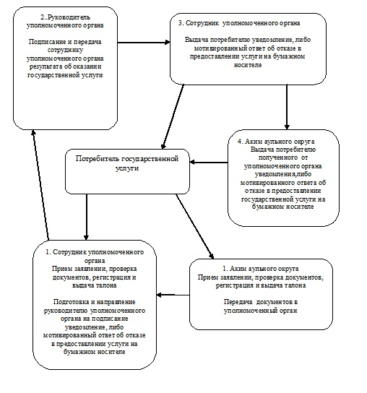
При обращении в Центр
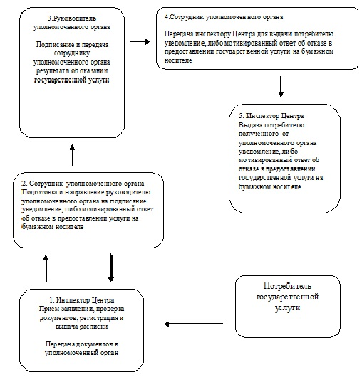

© 2012. РГП на ПХВ «Институт законодательства и правовой информации Республики Казахстан» Министерства юстиции Республики Казахстан

